María Carolina Uribe Ferrari
ID - UD5128HED11074

“Adaptation and Standardization of Cuestionario para Madurez Neurológica Infantil (CUMANIN) at the State of Mexico”

Doctoral Disertation Presented to the School of Social and Human Studies
Major: Education
To complete the requirement to obtain the

Ph.D. Degree

Atlantic International University
Honolulu, Hawaii
March
Spring 2009

Resumen
Se exploró una muestra de 607 niños de 32 a 78 meses de edad, pertenecienteas a diferentes instituciones del Estado de México distribuidos por edad y sexo, con una versión adaptada del Cuestionario de Madurez Neuropsicológica Infantil (CUMANIN). Se analizaron los ítems para obtener nuevos baremos válidos en nuestro país y así comprobar si los baremos originales (hechos en España) eran o no válidos dentro de una cultura diferente.

Agradecimientos
Son muchas las personas que me han acompañado y a las que debo agradecer este triunfo, el cual anhelo desde hace tiempo y que en este momento sin ellas se sentiría vacío.
A mi asesor y mentor en este proyecto el Dr. Franklin Valcin por la oportuna y pronta corrección de todos los trabajos, teniendo siempre un comentario sabio que aportar hacia mi crecimiento.
A todas esas instituciones que participaron en el proyecto, depositando en mi gran confianza.
A toda la gente que estuvo dispuesta a involucrarse con 637 aplicaciones de la prueba con el simple afán de aprender, destacando a Laura quien pasaba una hora en el auto sólo para llegar a ayudarme.
A Gerardo, por el apoyo y la confianza.
A Deheni, por que siempre confía en las nuevas locuras, involucrándose de tal manera que logramos hacer el mejor equipo y quien no duda en que juntas podemos hacer las cosas mejor.
A mis padres y hermanos, quienes demostraron a cada momento un apoyo incondicional, para poder llegar hasta este logro; dándome estabilidad emocional, económica y sobre todo largas horas de “niñeros”.
A las dos personitas que siempre han llenado mi vida de amor, que a cada día me demuestran que el mundo tiene solución con una linda sonrisa, y que me tuvieron paciencia con el tiempo castigado impulsándome siempre con mucho amor: gracias Pato y Aitana
En especial, a las vueltas de la vida, que me ha demostrado a través de “guachadas” que se puede tener todo al mismo tiempo.

Contenido
Resumen 2
Agradecimientos 2
Capítulo 1: Planteamiento del problema 9
Introducción 9
1.1 Contexto 10
1.2 Definición del problema 12
1.3 Objetivos 12
1.3.1 Objetivo general 12
1.3.2 Objetivos específicos 12
1.4 Alcances 13
1.5 Limitaciones 13
Capítulo 2. Fundamentación teórica 14
2.1 Introducción 14
2.2 El CUMANIN 14
2.2.2 escalas principales 15
2. 2.3 escalas adicionales 17
2.2.4 Instrucciones de aplicación 17
2.2.1 Historia 18
1.3 Marco Teórico – Desarrollo del niño 18
2.3.1 Psicomotricidad 18
Características motrices del Recién nacido 20
Características motrices del bebé de 1 a 12 meses 24
De 1 a 2 meses 24
De 3 a 4 meses 24
De 5 a 6 meses 25
De 7 a 8 meses 25
De 9 a 10 meses 26
De 11 a 12 meses 26
Características motrices del bebé de 13 a 23 meses 27
A los 15 meses 27
A los 18 meses 28
A los 21 meses 28
Características motrices del bebé de dos años 28
Características motrices del niño de tres años 29
Características motrices del niño de cuatro años 30
Características motrices del niño de cinco y seis años 30
2.3.2 Lenguaje 31
Componentes del lenguaje 31
2.3.2.3 Desarrollo Morfosintáctico 35
2.3.3 Percepción Visual 41
2.3.4 Memoria 48
2.3.5 Atención 48
Capitulo 3. Metodología 52
3.1 Muestra 52
3.2 Escalas principales y adicionales 53
1.3 Procedimiento 54
Capítulo 4: Análisis de Resultados 56
2. 1 Análisis de ítems 56
4.1.1 Índice de dificultad (ID) 56
4.1.2 Índice de discriminación 56
4.2 Confiabilidad del instrumento 57
4.3 Cálculo de Baremos 58
Capitulo 5: Conclusiones y Recomendaciones 59
5.1 Conclusiones 59
5.2 Recomendaciones 59
Bibliografía 62
ANEXO 1 66
PROTOCOLO 66
Cuadernillo del alumno 71
ESTRUCTURACIÓN ESPACIAL 71
VISOPERCEPCIÓN 72
ANEXO 2 75
INSTRUCCIONES 75
MEMORIA ICÓNICA 82
CORRECCIÓN VISOPERCEPCION 83
ANEXO 3 87
CONVERSIÓN PUNTUACIÓN DIRECTA A PERCENTIL 87
36 – 42 MESES 87
ANEXO 4 88
CONVERSIÓN PUNTUACIÓN DIRECTA A PERCENTIL 88
43 – 48 MESES 88
ANEXO 5 89
CONVERSIÓN PUNTUACIÓN DIRECTA A PERCENTIL 89
49 – 54 MESES 89
ANEXO 6 90
CONVERSIÓN PUNTUACIÓN DIRECTA A PERCENTIL 90
55 – 60 MESES 90
ANEXO 7 91
CONVERSIÓN PUNTUACIÓN DIRECTA A PERCENTIL 91
61 – 66 MESES 91
ANEXO 8 92
CONVERSIÓN PUNTUACIÓN DIRECTA A PERCENTIL 92
67 – 72 MESES 92
ANEXO 9 93
CONVERSIÓN PUNTUACIÓN DIRECTA A PERCENTIL 93
73 – 78 MESES 93
ANEXO 10 95
DESARROLLO TOTAL (BAREMO ESPAÑOL) 95
ANEXO 11 96
DESARROLLO VERBAL (BAREMO ESPAÑOL) 96
ANEXO 12 97
DESARROLLO NO VERBAL (BAREMO ESPAÑOL) 97
ANEXO 13 98
PSICOMOTRICIDAD (BAREMO ESPAÑOL) 98
ANEXO 14 99
LENGUAJE ARTICULATORIO (BAREMO ESPAÑOL) 99
ANEXO 15 100
LENGUAJE EXPRESIVO (BAREMO ESPAÑOL) 100
ANEXO 16 101
LENGUAJE COMPRENSIVO (BAREMO ESPAÑOL) 101
ANEXO 17 102
ESTRUCTURACIÓ ESPACIAL (BAREMO ESPAÑOL) 102
ANEXO 18 103
VISOPERCEPCIÓN (BAREMO ESPAÑOL) 103
ANEXO 19 104
MEMORIA ICONICA (BAREMO ESPAÑOL) 104
ANEXO 20 105
INFORME DE RESULTADOS CON BAREMOS ESPAÑOLES 105
ANEXO 21 107
INFORME DE RESULTADOS CON BAREMOS MEXICANOS 107

Tabla 1: Comparativo de pruebas psicopedagógicas 10
Tabla 2 Modificación de ítems en psicomotricidad 15
Tabla 3 Modificación de ítems en Estructuración espacial 16
Tabla 4 Distribución de los sujetos por sexo y edad en meses 51
Tabla 5 Coeficiente Alpha Totales 55

Capítulo 1: Planteamiento del problema

Introducción
La madurez neuropsicológica es el nivel de organización y desarrollo madurativo que permite un desenvolvimiento en las funciones cognitivas y comportamentales de acuerdo a la edad cronológica del sujeto (Portellano, 2006). Lo anterior permite identificar y prevenir que el niño tenga o no un problema de aprendizaje a futuro.
Se calcula que aproximadamente uno de cada diez niños tiene algún problema de aprendizaje, haciendo cálculos sencillos en el Estado de México el total de niños entre 0 y 6 años es de 4 millones 176 mil 921 (INEGI), lo que da un total de más de 417 mil niños entre ese rango de edad con problemas de aprendizaje.
El propósito de esta investigación es tener en nuestro país un instrumento de evaluación en neurodesarrollo estandarizado y adaptado al español mexicano. En las páginas siguientes se abordarán diferentes temas que nos permitirán llegar a encontrar ese método.
Así, en el primer capítulo se describirá con más precisión el problema que dirige la investigación, los objetivos generales y específicos y qué método es el que se utilizará para llevar el proyecto acabo.
Más adelantes, en los capítulos 2 y 3 se hará un análisis retrospectivo sobre el desarrollo del niño, conceptos generales de psicomotricidad, lenguaje, estructuración espacial, visopercepción, memoria icónica, ritmo, fluidez verbal, atención, lectura, escritura y lateralidad. Se conocerá también a fondo el CUMANIN prueba de neurodesarrollo estandarizada en España, así como, las características especiales de la muestra tomada en México y los métodos para el análisis de resultados.
Al final del trabajo (capítulos 5 y 6) se realizará un análisis de resultados y se presentarán las conclusiones obtenidas.

Contexto
En México la educación básica comienza a los 3 años con preescolar, esta etapa termina a los 6 años de edad cuando el niño ingresa a primaria. Dentro de mi experiencia profesional he observado que los niños son canalizados a valoración psicopedagógica después de los 4 años y medio, lo que genera que el niño tenga que ir a terapia por un tiempo mayor. La causa de lo anterior es que las escuelas no cuentan con alguna manera de detectar tempranamente cuáles son los niños que necesitan apoyo en determinadas áreas de desarrollo.
Al ser los niños canalizados con un especialista, el mismo tiene que hacer una batería completa de pruebas para determinar las áreas en las que el niño podría tener problemas, dicha batería podría incluir las siguientes pruebas entre otras:
Tabla 1: Comparativo de pruebas psicopedagógicas
Prueba | Edad de aplicación | Descripción
Test ABC de madurez para la tarea escolar | 5 años en adelante | Este test permite hacer un pronóstico en cuanto al tiempo de adquisición de la lectoescritura.
Test Bohem de conceptos básicos | 4 a7 años | Medida del grado en que los niños conocen algunos conceptos que condicionan el aprendizaje escolar.
Frostig | 4 a 11 años | Mide la percepción visual en ocho subáreas diferentes.
ITPA | 3 a 10 años | Intenta poner de manifiesto las habilidades o condiciones positivas que puedan servir de apoyo a un programa de recuperación.
LAC | A partir de los seis años | La prueba L.A.C. mide la percepción auditiva fina, es recomendable para medir el nivel académico en lecto – escritura e relación con la edad cronológica
CEFI | Desde los tres años | Test basado en la denominación de dibujos. Sirve para encontrar los fonemas que los niños sustituyen, omiten o distorsionan.
PEM | Desde los 3 años | Prueba para medir las estructuras morfosintácticas en niños.
Escala de evaluación de la psicomotricidad en preescolar | De 4 a 6 años | Es un instrumento sencillo para realizar una primera evaluación de la aptitud psicomotora en niños. Aprecia los siguientes aspectos: Locomoción; Equilibrio; Coordinación de piernas, brazos y manos; Esquema corporal (en el propio sujeto y en los demás).
Test 5-6 | 5 y 6 años | Este test explora áreas fundamentales necesarias para la adquisición de conocimientos básicos

Es fácil notar que como método escolar, el aplicar una batería tan completa de pruebas llevaría una cantidad de tiempo que el encardo del departamento de psicopedagogía de la escuela no podría darse abasto. Es aquí donde surge la necesidad de tener un instrumento de evaluación fiable que permita saber a temprana edad si el niño debe o no ser canalizado a un especialista.

1.2 Definición del problema
Los especialistas en valoración psicopedagógica siempre estamos en búsqueda de una herramienta fiable y actualizada que nos sirva de apoyo para detectar fiablemente si el niño está presentando algún desfase en su desarrollo.
Desafortunadamente, el número de personas en México que se dedican a la investigación para la estandarización y validación de pruebas es tan reducido que en muchas ocasiones tenemos que utilizar recursos publicados en otros países, lo que no asegura que los resultados obtenidos por el sujeto sean válidos.
La canalización de niños con dificultades también centra gran parte de la problemática planteada en el presente trabajo, esto debido a que la plasticidad cerebral en estos años de vida es mucho mayor, lo anterior se explicará a profundidad en el capítulo pertinente.
Cómo problema, queda claro es una deficiencia que no se podrá cubrir en los años próximos. Sin embargo, esta tesis propone dar un instrumento de evaluación en neurodesarrollo para niños entre 36 y 78 meses estandarizado en México.

1.3 Objetivos

1.3.1 Objetivo general
Este proyecto tiene como objetivo general, la estandarización de una prueba de neurodesarrollo (CUMANIN), con los ítems modificados según la cultura mexicana y la validación y cálculo de baremos de cada ítem para niños ente 3 y 6.6 años de edad que habitan en el Estado de México.

1.3.2 Objetivos específicos
A continuación se detallarán los objetivos que se deben cumplir para poder llevar a cabo el objetivo general:
- Plantear un marco teórico sobre: psicomotricidad, lenguaje articulatorio, lenguaje expresivo, lenguaje comprensivo, estructuración espacial, visopercepción, atención, lenguaje expresivo, memoria icónica y ritmo actualizado.
- Modificar cada uno de los ítems incluidos en la versión original, para que sean acordes a niños mexicanos.
- Realizar más de 600 aplicaciones de cada ítem y así lograr que la prueba sea fiable y viable.
- Calcular baremos de cada ítem por edad.

1.4 Alcances
- Realizar un registro completo sobre cada una de las áreas evaluadas en la prueba que sirva como apoyo a profesionistas del campo de evaluación infantil.
- Con este proyecto no se busca la sustitución de otras pruebas psicopedagógicas, si no tener un instrumento más de evaluación estandarizado en México.
- La prueba será aplicada a más de 600 niños que habitan en el Estado de México, la mitad de ellos serán varones y la otra mitad mujeres.
- Se entregará el manual completo, así como los baremos correspondientes de la prueba.

1.5 Limitaciones
- Cada una de las instituciones en las que se aplicó la prueba, requirió del trámite de permiso correspondiente, en el que se solicitaba la aprobación de los padres para la evaluación del niño. Lo cuál hace que el tiempo empleado sea mayor.
- El tiempo estimado para cubrir 600 aplicaciones es de aproximadamente año y medio. Dichas aplicaciones comenzaron en noviembre del 2007.
- Existen factores que no se pueden controlar dentro de una escuela como la hora del lunch, el ensayo para festivales, días que los niños no van a la escuela (que en verano, semana santa y vacaciones decembrinas superan las 2 semanas), niños que faltan por enfermedad, etc.
- Debido a que el software que se pretenden usar no están de venta en el país, hay que esperar el tiempo pertinente de importación y pagar los impuestos correspondientes.

Capítulo 2. Fundamentación teórica

2.1 Introducción
En este capítulo se revisará el Cuestionario de Madurez Neuropsicológica Infantil (CUMANIN), explicando cada una de sus partes y así mismo, justificando el por qué de cada ítem seleccionado por los autores originales. Lo anterior servirá como referencia para comprender en el capítulo siguiente el porqué de la selección de los ítems y el cambio de los mismos.
También se profundizará en las teorías actuales sobre el desarrollo del niño en cuanto a psicomotricidad, lenguaje (articulatorio, comprensivo, expresivo y fluidez verbal), visopercepción, memoria icónica, ritmo, atención y lateralidad. Así el presente documento servirá también como referencia para el profesionista que desee recaudar datos.

2.2 El CUMANIN
El Cuestionario de Madurez Neuropsicológica Infantil – CUMANIN (Portellano J, Mateos R, y Martínez R, 2000), es un instrumento que evalúa la madurez neuropsicológica en niños preescolares entre tres y seis años de edad (36 a 78 meses).
El instrumento está conformado por 132 ítems agrupados en 13 escalas, 5 de ellas adicionales, cada ítem es valorado como acierto (1) o error (0), y permite observar la lateralidad de mano, ojo y pie.
De cada escala es posible obtener puntajes centiles, acordes a la edad en meses de cada niño, y de esta forma obtener un perfil de resultados. Así mismo, de las escalas principales es posible obtener centiles sobre Desarrollo verbal (DV) y Desarrollo no verbal (DNV) del sujeto, para después conformar una puntuación total (Desarrollo Global) y de esta se puede obtener un índice en términos de Cociente de Desarrollo (CD).
Las 5 escalas adicionales no forman parte del conjunto destinado a medir desarrollo neuropsicológico. Dos de ellas evalúan las áreas de Atención y Fluidez verbal., y a partir de los 5 años (60 meses), se pueden aplicar dos escalas de lenguaje escrito: Lectura y Escritura.

2.2.2 escalas principales

2.2.2.1 psicomotricidad
Está constituida por 7 tareas diferentes que permiten obtener un máximo de 12 puntos, con tareas como: tocarse la punta de la nariz con los ojos cerrados, permanecer parado en un pie, permanecer en cuclillas, estimulación de dedos, caminar en equilibrio y salto con los pies juntos.
Los ítems modificados en esta parte de la prueba fueron:
Tabla 2 Modificación de ítems en psicomotricidad
Número de ítem | Comanda original | Comanda adaptada
1 | A al pata coja | Parado en un pie
3.3 y 3.4 | Corazón | Medio
4 | Andar en equilibrio | Caminar de gallo gallina

lenguaje articulatorio
Está compuesta por 15 ítems, consta de la repetición de palabras con dificultad creciente.

lenguaje expresivo
Esta escala está constituida únicamente por cuatro ítems, y trata de la correcta repetición de frases.

lenguaje comprensivo
En esta parte de la prueba, se lee un cuento al sujeto, para después hacerle varias preguntas sobre la historia. Cada una de las preguntas constituye un ítem llegando a un total de 9 para esta escala.

estructuración espacial
Está conformada por 15 ítems, que requieren respuestas motrices y gráficas. En las que se evalúan conceptos como derecha, izquierda, arriba, abajo, adelante y atrás.
Los ítems modificados fueron:
Tabla 3 Modificación de ítems en Estructuración espacial

Número de ítem | Comanda original | Comanda adaptada
3 | Ponte delante de mi | Párate delante de mi
4 | Ponte atrás de mi | Párate atrás de mi
12 | Cuadrado | Cuadrito

visopercepción
La Escala de Visopercepción (15 ítems) consiste en la reproducción de 15 modelos geométricos de complejidad creciente (líneas rectas, cruz, círculo, cuadrado, triángulo, etc).

memoria icónica
En esta parte de la prueba se le muestra al niño por un periodo de un minuto una lámina con 10 dibujos diferentes, para después retirarla y ver cuantos es capaz de retener.

2.2.2.8 ritmo
Constituida por 7 estructuras rítmicas de dificultad creciente, que el niño debe reproducir con exactitud.

2. 2.3 escalas adicionales
Es importante señalar que para efectos del presente estudio, las escalas adicionales fueron omitidas de la estandarización. Esto debido a que no forman parte del cálculo requerido para determinar el coeficiente de desarrollo de cada niño.

fluidez verbal
Dentro de esta sección el niño debe armar oraciones complejas con una o dos palabras clave.

2.2.3.2. atención
El niño debe en 30 segundos, tachar todos los cuadrados que pueda ocultos
entre otras figuras geométricas.

2.2.3.3. lectura
El sujeto debe leer palabras y frases con exactitud.

2.2.3.4. escritura
Son dictadas las mismas palabras y oraciones leídas en la subprueba anterior, mismas que tienen que ser escritas con precisión.

2.2.3.5. lateralidad
Es evaluada a lo largo de la prueba, tomando nota de la mano y el pie utilizados dentro de los ítems anteriores, además incluye reactivos en los que es necesaria una pelota, para medir la lateralidad de ojo se requiere una pantalla de cartón y un cuadernillo con diferentes láminas.

2.2.4 Instrucciones de aplicación
A continuación se detallan las normas de aplicación de cada una de las 7 escalas

2.2.1 Historia
El CUMANIN fue realizado en España, su validación se realizó con 803 niños, el análisis estadístico incluyó análisis de ítems en el enfoque de la teoría Clásica de los Test y dentro de la Teoría de Respuesta al ítem, cálculos de análisis factorial exploratorio y correlaciones tetracóricas, que apoyaron la unidemensionalidad de la escala. Los valores del coeficiente alfa de Cronbach obtenido por los autores del instrumento fueron elevados, especialmente para Lenguaje Articulatorio CA =.92, Visopercepción CA = .91, Estructuración Espacial CA = .81, Psicomotricidad CA = .71, Lenguaje Expresivo CA = .73, Lenguaje Comprensivo CA =.72 y Ritmo CA = . 72.

Marco Teórico – Desarrollo del niño
Antes de poder hablar de un desfase, es necesario conocer primero cuál es el desarrollo esperado según la edad del niño dentro de las diferentes áreas. Es por ello a continuación se presenta una síntesis sobre el tema.

2.3.1 Psicomotricidad
Los desarrollos motor y psicomotor se llevan a cabo en etapas sucesivas, cada una de las cuales viene preparada por la anterior, y ha de conducir al niño a una madurez mayor en la siguiente.
A lo largo de las etapas, los movimientos voluntarios e intencionales serán cada vez más adaptados, y la adquisición de automatismos finos y precisos convertirán al niño en un ser maduro y evolucionado.
Al nacer es un ser frágil, y a lo largo de una serie de etapas ha de completarse y adquirir autonomía e independencia de movimientos.
Ya se ha visto como el desarrollo sigue unas leyes de maduración, y requiere unas condiciones neurológicas que harán posibles las sucesivas adquisiciones motrices a lo largo de las etapas.
Se constatará como las posibilidades motrices y posturales varían con la edad y se vuelven más complejas a medida que el niño crece.
Las adquisiciones motoras no han de entenderse como logros independientes unos de los otros, y solamente guiados por un plan pre−inscrito en los genes o en el cerebro; en conjunto el desarrollo motor debe entenderse no como el mero despliegue de un calendarios predeterminado, sino como el producto de la acción conjunta de la programación madurativa con las circunstancias ambientales y las características del propio bebé.
De hecho, existe un margen de variación relativamente amplio en la edad concreta en que cada bebé adquiere cada uno de los hitos del control postural
Por ejemplo, un niño se podrá mantener sentado sin apoyo dentro del margen de edad de 5−9 meses. El 50% de los niños lo consiguen a los 7 meses.
Parte de esas diferencias está relacionada con la cultura, pues algunas culturas estimulan la adquisición temprana a través de la práctica y el entrenamiento repetido, mientras que otras no creen en que tal entrenamiento tenga interés alguno, y aún otras tratan incluso de postergar el momento en que ocurre la independencia motriz, por ejemplo, para evitar que niños muy pequeños se acerquen al fuego o se alejen solos del cuidado materno.
Desde luego, como la adquisición de ciertas habilidades tiene límites establecidos por el programa madurativo y por la necesidad de adquisiciones previas (para sujetarse de pie, antes hay que ser capaz de sostenerse sentado, de controlar el movimiento de las piernas y de ser capaz de mantener el equilibrio). Por más que se estimule a un bebé en esa dirección no se puede conseguir que camine con soltura a los 7 meses.
Lo cierto es que incluso en el interior de una misma cultura se observan diferencias entre unos bebés y otros.
Tales diferencias se refieren por un lado al calendario concreto de aparición de las habilidades, por otro al hecho de que algunos bebés se saltan algunos de los hitos (por ejemplo, algunos bebés no gatean nunca, usando para desplazarse otros procedimientos, como usar las manos como remos estando sentados).
Las diferencias inter−individuales pueden relacionarse con factores varios, como la herencia concreta que un niño haya recibido, o como la estimulación mayor o menor que encuentre en su ambiente.
No se observan diferencias del control postural en el calendario de su adquisición ligadas al género: niños−niñas tienen ritmos de adquisición bastante semejantes, estando las diferencias entre unos y otras ligadas no al género, sino al conjunto de influencias que se han mencionado.
Tampoco se ha de olvidar que el desarrollo motor supone una evolución paralela y una influencia recíproca entre el desarrollo neuro−muscular y el desarrollo psicológico.
El Neuro−muscular permite al niño adquirir el tono de los músculos necesario para mantener las posiciones (cabeza recta, sentado y de pie),  y el dominio de la motricidad coordinada (marcha, manipulación, etc..)
El desarrollo psicológico supondrá madurez cognitiva y afectiva.
El desarrollo motor depende no sólo de la madurez del cerebro, sino de una alimentación adecuada, de buenas condiciones de vida e higiene, de un buen clima afectivo...

Características motrices del Recién nacido
Al nacer la mielinización únicamente llega a los centros subcorticales, por lo que el recién nacido es un ser automático. Esto significa que sus actos motores son reflejos.
Los centros que rigen los movimientos voluntarios todavía no funcionan, por lo que reacciona a los estímulos con movimientos que aún no puede controlar.
La existencia de los reflejos indica que el niño está sano y que carece de lesiones neurológicas; su persistencia se ha de controlar, pues la no desaparición de algunos puede ser un signo patológico.
Uno de los contenidos que se evalúan en el Test de APGAR, son los reflejos neonatales.
Los recién nacidos exhiben una amplia variedad de reflejos durante sus primeros meses de vida. Algunos de ellos tienen valor supervivencial, como ocurre con el reflejo de succión; otros carecen de valor para la supervivencia actual, pero pueden haber sido tan importantes en la evolución de la especie en su momento que pasaron a formar parte de la dotación genética humana.
Todos éstos reflejos están presentes en el momento del nacimiento, a partir de ahí algunos desaparecen en el curso de los 4 o 5 primeros meses, mientras que otros se convertirán en acciones voluntarias y otros seguirán siendo reflejos toda la vida.
La presencia de estos reflejos en el neonato es un signo de normalidad. La progresiva desaparición posterior de aquellos que no vayan a mantenerse es también un signo de normalidad evolutiva que indica sencillamente que la corteza cerebral está tomando bajo su control voluntario acciones y movimientos que antes estaban controlados por partes inferiores del cerebro.
En el Recién Nacido, los reflejos más importantes son:
Reflejo Neonatal | Características | Edad a la que desaparece
Respiratorio | Se activa con la apertura de los pulmones y la entrada de aire en ellos. | Permanente
Succión | Se coloca un objeto entre los labios del bebé y lo chupará rítmicamente | Pasará de reflejo a voluntario hacia los 4 meses.
Prensión muscular o reflejo Grasping | Se coloca algo en la palma de la mano y el bebé cierra la mano con fuerza. | Hacia los cuatro meses, siendo luego voluntario.
Retraimento del pie | Se toca la planta del pie, el bebé retira la pierna flexionando la rodilla | Con estímulos intensos permanece.
Parpadeo | Cerrar los ojos ante luces intensas y en situación de sobresalto | permanente
Andar automático | Se toma al bebé bajo las axilas, asegurándose de que las plantas de su pie reposen sobre una superficie plana, el bebé flexiona y extiende las piernas, como si estuviese caminando | Hacia los 2 o 3 meses.
Moro, Brazos en crus o paracaídas. | Cuando se produce un sonido fuerte y se asusta, separa bruscamente los brazos, para después volverlos a poner sobre su pecho. | La reacción de abrazo desaparece antes. La de sobresalto hacia los 4 meses y con menor intensidad posteriormente.
Babinski | Con un objeto punzante se hace una diagonal en la planta de su pie, el pie se doble y sus dedos se abren en abanico. | Está presente hasta casi el final del primer año.
Natatorio | Dentro del agua el bebé patalea rítmicamente al tiempo que sostiene la respiración. | 4 o 6 meses.

Otras características observables en el recién nacido:
Tono muscular
Al nacer predomina una hipertonía (excesiva tensión de los músculos) en las extremidades superiores e inferiores, y un estado de hipotonía (excesiva relajación) en la cabeza y en el tronco. Esto se manifestará en el mantenimiento de las posturas
Las posiciones
Sosteniendo al bebé sentado, no controla los músculos del tronco, por lo que aparece una cifosis global, es decir, no puede mantener recto el tronco y tiende a incurvarlo. Tampoco puede sostener la cabeza, por insuficiencia en los músculos de la nuca, y los miembros no los puede extender por la hipertonía de los flexores. Si se le coloca en posición ventral (boca abajo), adopta la postura fetal típica del recién nacido, es decir, con los miembros inferiores y superiores flexionados. Una característica general de las posturas en ésta etapa es la asimetría (el brazo y la pierna de un lado extendidos, y los del otro flexionados), y la tendencia constante a la flexión. Un recién nacido que se halle en extensión de manera continua es un hipotónico patológico, y lo mismo ocurre si mantiene las manos continuamente abiertas.
Los movimientos espontáneos Ante un estímulo brusco aparecen movimientos globales, anárquicos e inadaptados de todo el cuerpo.

Características motrices del bebé de 1 a 12 meses

De 1 a 2 meses
La motricidad es todavía primaria, es decir, el pequeño mantiene los reflejos; el bebé se sobresalta espontáneamente, realiza movimientos de brazos y piernas a la vez, y con más soltura a los 2 meses.
En posición ventral, durante el primer y segundo mes, el tono del tronco y la cabeza aún permanece débil, por lo que no puede mantener las posturas.
En los miembros predomina la hipertonía y sigue conservando la posición fetal, es decir, brazos y piernas flexionados.
En posición dorsal, sigue manteniéndose flexionado.
En cuanto a la prensión, con 2 meses empieza a disminuir este reflejo, y las manos no están tan cerradas.

De 3 a 4 meses
Van desapareciendo los reflejos primitivos, debido al incremento de la madurez cerebral.
Al observar su motricidad parece que mueve los brazos y las piernas menos que en los meses anteriores, debido a que está pasando del control reflejo al voluntario.
En cuanto a las posiciones, sentado mantiene la cabeza erguida, ya que va consolidando el tono del tronco y la nuca, aunque en la región lumbar necesita un apoyo
En posición ventral puede levantar la cabeza, manteniéndose sobre los antebrazos.
Con 4 meses flexiona y extiende los miembros superiores e inferiores, parece que nada.
En posición dorsal, intenta poner el pié sobre la rodilla opuesta. Los miembros inferiores y superiores están en extensión.
Utiliza las manos con más habilidad e indistintamente una u otra.
Desaparece el reflejo de prensión palmar (Gransping), y empieza a interesarse por los objetos, pero aún no puede cogerlos. Sin embargo, al contacto con ellos abre y cierra la mano reteniéndolos algunos segundos. Su prensión aún no es voluntaria. A los 4 meses ya puede llevar el objeto a la boca.

De 5 a 6 meses
En posición ventral, el bebé puede levantar la cabeza y gran parte del tronco con firmeza, apoyándose en los antebrazos, y a los 6 meses se sostiene ya sobre las manos.
En ésta posición puede manipular un juguete con las manos, realizando un buen ejercicio para la espalda. También en ésta edad intenta pasar de la posición ventral a la dorsal. Apoyado sobre el tórax mueve los brazos y piernas haciendo el avión.
Sentado a los 6 meses, se sostiene con el mínimo apoyo.
En posición dorsal intenta sentarse, pero sólo no lo consigue. Lo logra si le sujetamos mínimamente. Deja de mirarse las manos para cogerse los pies.
A los 5 meses aparece la prensión voluntaria, puede coger los objetos y llevarlos a la boca. A los 6 meses ya la tiene bien adquirida.

De 7 a 8 meses
En posición ventral puede girar sobre sí mismo, y pasarse a ésta posición desde la dorsal, mostrando con ello una nueva conquista motora. Con el dominio del giro de una posición a otra pronto conseguirá gatear.
Logra mantenerse sentado sin apoyo, sujetándose en las manos para no caerse.
A los 8 meses la tonicidad del tronco le permite sentarse con mayor equilibrio, y sin ninguna sujeción. De pie le gusta saltar y agacharse.
En cuanto a la prensión intenta coger en pinza inferior (pulgar−meñique). Mantiene un objeto en la mano si se le ofrece otro. También puede pasarlo de una a otra y golpearlo, y lo más importante: puede soltar voluntariamente el objeto, ya que va adquiriendo el relajamiento de sus flexores.
A partir de ese momento le encantará tirar objetos y el ruido que hacen al caer.
Con 8 meses se perfecciona su facultad de soltar

De 9 a 10 meses
Con 9 meses al pequeño le gusta desplazarse reptando y arrastrándose. Con 10 meses disfruta gateando. Sentado puede inclinarse hacia delante sin perder el equilibrio, hacia los lados le cuesta un poco más.
Con 9 meses puede ponerse de pie sujetándose a los muebles.
Con 10 ya da pasos apoyándose.
Por otra parte, mejora la independencia manual, y su prensión está lograda, ya coge en pinza superior (pulgar−índice), lo que le permitirá coger objetos pequeños y darlos de uno en uno, así como entretenerse introduciendo y sacando objetos de cajas.

De 11 a 12 meses
En cuanto al desplazamiento, gatea con mayor rapidez.
Se mueve apoyándose en las manos y en los pies. Este movimiento es denominado marcha del oso.
También puede caminar agarrándose a los muebles y llevándolo de la mano.
A los 11 meses le gusta señalar y explorar con el índice en orificios.
Se entretiene reuniendo objetos uno a uno e introduciendo y sacando.
Con 12 meses realiza sus primeros encajes, por ejemplo coloca el círculo en su sitio, y sus primeros garabatos si ve hacerlo a los adultos.

Características motrices del bebé de 13 a 23 meses
Entre los 12 y los 15 meses empezará a caminar sólo.
Poco a poco conseguirá la marcha segura. Para soltarse a andar necesitará agarrarse a sillas, andadores y paredes, pero a los 15 meses su locomoción será más estable y equilibrada.
El equilibrio se aprecia cuando estando de pie logra agacharse para coger un juguete sin caerse, o cuando intenta chutar un balón, aunque aún le falta control.
Respecto a la prensión, perfecciona la pinza y el relajamiento de los flexores para soltar.

A los 15 meses
Su locomoción se va haciendo más segura, va perdiendo el miedo.
Le gusta desplazarse empujando objetos (correpasillos, por ejemplo), y anda solo.
Puede subir escaleras gateando, y se arrodilla sin ayuda, pero al ponerse en pie pierde el equilibrio fácilmente.
En prensión, su relajamiento se hace más fino y preciso.
Su motricidad fina ha mejorado mucho, lo que le permite entretenerse y ejercitar sus habilidades manuales (por ejemplo, mete una bolita en una botella, pasa las hojas de un libro aunque se salta algunas, construye torres, sujeta la cuchara aunque la ponga al revés, etc...)

A los 18 meses
Baja las escaleras sin alternancia (es decir, para con los 2 pies en un escalón), y con ayuda de las dos manos.

A los 21 meses
Puede bajar la escalera ya con alternancia
Mejora su equilibrio, lo que le permite saltar con los 2 pies.
Puede agacharse para coger las cosas.
Puede caminar arrastrando un juguete, y correr aunque sea con piernas abiertas y cayéndose mucho.
En cuanto a la prensión, puede lanzar un balón sin caerse.
Le gusta garabatear.
Se quita los zapatos y la ropa que no tiene botones, cierres ni cordones.
Puede comer con bastante limpieza, colocando bien la cuchara en la boca.

Características motrices del bebé de dos años
- 24 meses: Salta con los dos pies sobre el sitio
Dobla el papel por la mitad por imitación
Construye una torre de 6 cubos
Vierte agua de una taza a otra
Desenrosca tapones
- 28 meses: Se apoya sobre un pie sin ayuda
Puede recibir una pelota grande
Se mantiene sobre la punta de los pies (se pone de puntillas)
Salta hacia delante
Pasa las hojas de los libros una por una
Imita el trazo circular (hace círculos)
- 30 meses: Camina de puntillas
Sube y baja las escaleras alternando los pies sin ayuda (dominio)
Camina sobre una línea trazada en el suelo
Puede hacer una torre de 8 cubos
Sostiene el lápiz entre los dedos
Su puede levantar cuando está tumbado boca arriba y ponerse de pie
- 34 meses: Enhebra una bola de un centímetro de diámetro
Usa los pedales del triciclo
Trepa por espalderas
Salta hacia los lados
Pone nombre al dibujo que ha hecho
Hace un puente con 3 cubos

Características motrices del niño de tres años
- 36 meses: Corre de puntillas
Salta hacia atrás
Puede girar al correr
Puede controlar la parada en la carrera
Salta a la pata coja sin ayuda
Se pone/quita solo la ropa
Dice lo que va a dibujar (explica sus dibujos)
- 42 meses: Salta una cuerda a 20 cm del suelo Los logros + imp. son respecto al
Salta 3 o 4 veces a la pata coja equilibrio
Lanza una pelota con los pies fijos

Características motrices del niño de cuatro años
Por lo que respecta a la motricidad gruesa (movimientos que conllevan coordinación de todo el cuerpo " motricidad fina: de manos, dedos...) en los años anteriores el desarrollo es rápido y los cambios muy marcados.
El niño de 4 años corre dominando el ritmo de la carrera y la parada.
Brinca y salta con los pies juntos
Maneja el triciclo coordinando todos los movimientos de su cuerpo
Su prensión es correcta en el manejo del lápiz, pero aún es torpe en el trazado de las grandes grafías
Come solo pero aún no utiliza bien el cuchillo
Se desviste mejor que se viste
Con los cubos realiza construcciones más complejas que los puentes y torres.

Características motrices del niño de cinco y seis años
El niño adquiere madurez en el control motor general
Se establece la lateralidad (predominio de hacer las acciones de un lado, diestro o zurdo)
Posee mayor dominio en los gestos finos, así se le puede ver recortando, pintando o pegando sobre una línea recta sin salirse; sin embargo la actividad gráfica aún es deficiente.
A lo largo de los 5 y 6 años irá adquiriendo precisión.
Al final de los 6 años, su ritmo empezará a ser normal en todos los movimientos, y sus gestos se irán haciendo precisos.

2.3.2 Lenguaje

Componentes del lenguaje
1) Nivel fonológico.
Se encuentra conformado por el fonema que es la unidad básica e indivisible de nuestro lenguaje, es un sonido propio de nuestra lengua y se desarrolla a nivel pre-lingüístico desde el momento del nacimiento.

2) Nivel sintáctico
Une las palabras entre sí, dando como resultado una oración, la cual se irá complementando conforme a las reglas.
3) Nivel semántico
Se refiere a la comprensión del lenguaje; se inicia mucho antes de que el niño emita la primera palabra y es una asociación de imágenes mentales que posteriormente se generalizan para formar conceptos.
Se refiere no sólo a la relación de las palabras, sino de las oraciones, por lo que el hablante debe contar con un amplio conocimiento del medio para entender y relacionar el mensaje con dichos conocimientos.

4) Nivel pragmático
Se encuentra relacionado con todos los aspectos que rodean a la conversación, como: El tono de voz (agudo-grave), su intensidad (fuerte-suave), el ritmo (pausado-lento-rápido), turno (inicia-termina-cede la palabra-la roba-respeta-sobrepone,...), tipos de actos verbales (etiqueta, describe, petición de acción, respuesta de acción, saluda, protesta, repite, exclama,...), reglas de conversación (cantidad, calidad, modo, relevancia, conocimiento del mundo, discurso coherente).

2.3.2.1 Desarrollo fonológico
Según algunos autores el inicio de la adquisición de competencias fonológicas, se sitúa hacia el final del primer año de vida, cuando el niño produce sus primeras vocalizaciones identificables como palabras. Otros, consideran que el inicio es el balbuceo. También hay quienes sitúan el inicio del desarrollo fonológico más tarde, al haber adquirido el niño sus primeras 50 palabras.
Todos coinciden en que la adquisición fonológica termina al final del cuarto año con una competencia fonológica comparable a la de los adultos de la lengua objeto (LO).
En estos ± 3 años el desarrollo fonológico ha sido desde producciones muy alejados del modelo adulto, acercándose paulatinamente (a veces con retrocesos temporarios) hasta poseer el niño una competencia fonológica comparable con la de los adultos. Entre 1-2 años el desarrollo fonológico transcurre más o menos igual en todos los individuos incluso de diferentes lenguas.

Bosch en 1984, tras una extensa investigación de adquisición fonémica, da el siguiente cuadro como guía de adquisición:
Edad | Desarrollo fonológico
3 años | /m/, /n/, /ñ/, /p/, /t/, /k/, /b/, /j/, /l/, /g/, /f/, /s/, /ch/ Dífonos vocálicos decrecientes
4 años | /d/, /r/, Dífonos consonánticos con /l/.
5 años | Dífonos consonánticos con /r/ Fonemas trabantes.
6 años | /rr/, Dífonos vocálicos crecientes

2.3.2.2 Desarrollo Lexico Semántico
Al considerar la aportación de Halliday en el área de la adquisición del lenguaje pasamos a una visión sociolingüística. La contribución de una teoría sociolingüística como la de Halliday coincide con la cognitiva en rechazar el lenguaje como un sistema autónomo cuya adquisición depende de unas facultades lingüísticas innatas. Difiere de las cognitivas, en cambio, en el énfasis puesto en el desarrollo de lenguaje como fruto de la interacción con el entorno social. Se basa en factores lingüísticos.
La adquisición de una lengua, pasaría por tres fases que define del modo siguiente. En la primera (que abarca de los 9 a los 15 meses) el niño ha de dominar ciertas funciones básicas extralingüísticas que hipotéticamente postula y a las que define con los nombres de instrumental, regulativa, interrelacionar, personal, heurística, imaginativa e informativa. Estas funciones corresponden a una serie de usos del lenguaje simples y no integrados, necesarios para la transición al sistema adulto por entender que son universales culturales. Cada una de estas funciones admite una gama amplia de opciones constando básicamente de una variante marcada frente a otra no marcada. En esta primera fase no se habla de gramática, sino inicialmente de un período prelingüístico en el que se da una relación sistemática entre contenido y expresión.
La fase segunda, que comienza hacia los 16 meses, está marcada por dos alteraciones importantes: por una parte, asistimos a un cambio en las funciones de la primera fase. La función ya no será equiparable con el uso y habrá que distinguir entre usos del lenguaje por una parte y el componente del sistema lingüístico. En segundo lugar, en esta fase se observan avances rápidos en el estrato lexológico o gramatical (vocabulario y estructura y diálogo). El vocabulario reflejará de una manera inequívoca la lengua del medio tanto en la etapa holofrástica como en combinaciones estructurales. Halliday entiende que el aprendizaje léxico – estructural se debe no sólo a un deseo de crear nuevas funciones sino también ala necesidad de enriquecer el modelo funcional, ya que el vocabulario permitirá combinar funciones y engendrar nuevos significados. En esta segunda fase, las palabras no cumplen aún una función imaginativa, al menos inicialmente. El incremento del léxico inicial no obedece a un deseo por parte del niño de comunicar experiencia, sino más bien de categorizar y conocer el entorno. Es lo que constituye la función macetica, síntesis de dos funciones de la fase primera: la personal y la heurística. Esta misma función macética es válida a nivel de estructura, puesto que aún no hay distinción entre vocabulario y estructura. Junto con dicha función aparece igualmente una función pragmática correspondiente a las funciones instrumental y regulativa de la fase primera. Tal función pragmática servirá para satisfacer las propias necesidades y, sobre todo, para relacionarse con el entorno. Estas dos funciones ya no serán equiparables con usos aislados sino que serán tipos generalizados de usos capaces de combinación. En cualquier caso, se efectuó de modo sistemático por medio de modelos entonativos distintos: la pragmática se caracterizaría por un tono ascendente y la macética por uno descendente.
En el transcurso de esta fase segunda es igualmente trascendente el aprendizaje del diálogo, que se inicia hacia los 18 meses, junto con el vocabulario propiamente dicho. El diálogo que Halliday define como la adaptación y asignación de roles sociales tiene para este lingüística gran trascendencia por significar el cauce y modelo de una interacción social. Significa el dominio de funciones puramente cognitivas, siendo el primer paso hacia el uso informativo del lenguaje. El diálogo desempeña un papel clave en el desarrollo de una función macética generalizada, pero además lleva a la fase tercera abriendo el camino a las opciones de modo (declarativas, interrogativas, etc.) y a todos los componentes interpersonales en un sistema lingüístico. El niño mediante el diálogo aprende a participar lingüísticamente y a introducir su individualidad en el contexto social.
La fase tercera supone la adecuación del lenguaje infantil a la lengua del adulto. En el lenguaje adulto hay dos funciones básicas: la ideacional y la interpersonal. Cabría pensar que las funciones macética y pragmática son equiparables a las funciones ideacional e interpersonal respectivamente, nucleares en el sistema lingüístico adulto. La ideacional surge del uso de la lengua para aprender y se refiere a la representación de la experiencia, como en la fase segunda ocurriera con la macética. La interpersonal surge de la lengua para actuar y se refiere al proceso de comunicación al igual que la pragmática, pero las funciones macética y pragmática son categorías funcionales del contenido generalizadas que ocurren por separado, mientras que las funciones ideacional e interpersonal son componentes funcionales abstractos de la gramática, ocurriendo ambas conjuntamente. Cada emisión adulta resulta así plurifuncional. El alcanzar el niño la fase tercera supondrá el dominio de un sistema multiestratal (contenido, forma y expresión) y multifuncional (ideacional, interpersonal y textual). A partir de aquí lo único que hará será añadir a lo que ya posee.

2.3.2.3 Desarrollo Morfosintáctico
La descripción gramatical de todas las lenguas del mundo se divide, en dos secciones: morfología y sintaxis. La relación entre las dos es la siguiente: la morfología explica la estructura interna de las palabras mientras que la sintaxis describe cómo las palabras se combinan para formar sintagmas, oraciones y frases.

Hablamos de morfosintáxis porque desde presupuestos actuales de la lingüística no se deben separar la morfología y la sintaxis cuando abordamos el estudio de un texto o de una oración. No se pueden separar porque la estructura o morfología de una palabra influyen en que forme parte de una categoría gramatical, y según tengamos una u otra categoría gramatical va a funcionar en la oración de una u otra manera. Por lo tanto no es procedente tratar por un lado la morfología y por otro la sintaxis.
El niño va a adquirir las estructuras sintácticas y gramaticales (morfosintácticas) a través de la interacción con los adultos o a través de la interacción con otros niños.
Dado que las primeras palabras del niño se han considerado como holofrases, ya que se interpretan como la expresión de deseos, es evidente que no pueden tomarse como manifestaciones sintácticas. La sintaxis y la morfosintaxis tendrán su razón de ser cuando el niño tenga capacidad para unir dos palabras. Y, para su comprensión, habrá que tener presente el contexto en que se pronuncian estas frases elementales. Así, mamá, agua, dicho en el ambiente familiar, puede significar: mamá, quiero agua. Pero mamá, agua, ante una fuente o un río, puede significar: mamá, veo agua.
El niño puede llegar a los 5 años sin haber conseguido entender la separación de las palabras. Esto plantea una dificultad léxico-morfológica que tiene que superar, de lo contrario no podrá distinguir la terminación de las palabras, ni las palabras aisladas, cuestiones decisivas para la morfología.
Esto resulta particularmente difícil cuando se trata de hacerle entender la separación entre el nombre y el artículo.
La aparición de las primeras combinaciones de dos o tres palabras no incluye todavía el orden sujeto, verbo, objeto o complemento. Existen dificultades de flexión en lo relativo al plural y a los tiempos de los verbos. Por eso abundan todavía construcciones del tipo: papá, malo.
Hacia los 30 meses, en frases de tres o cuatro palabras, aparecen artículos y pronombres.
A los 3 años el orden S V O ya está impuesto, así como el control del singular y el plural y de algunas formas verbales.
Entre los 3 años y medio y los 4 surgen las primeras frases correctas, aunque la mayoría no las consigan hasta los 5 años.
A los 5 años aparecen los relativos y las conjunciones.
El orden de las palabras en la frase es muy importante para el niño, sobre todo cuando no domina los nexos y flexiones que determinan su significado.
Al principio el niño emplea predominantemente oraciones simples. Estas oraciones son completas funcionalmente, aunque no lo sean estructuralmente, lo que reclama, por lógica, la presencia de oraciones compuestas. De éstas las primeras lo son por coordinación y por yuxtaposición. La falta de subordinación la suple a menudo mediante gestos y mediante la entonación.
En la coordinación el predominio corresponde al uso de la copulativa y de la adversativa pero. Y debe recordarse que la causal porque, en labios de los niños, tiene valores diferentes, como consecuencia, reafirmación y finalidad. Las temporales con cuando son frecuentes, así como lo son las completivas con infinitivo y con que.
Evidentemente en el niño la capacidad de producción de oraciones compuestas es inferior a su capacidad de comprensión.
A los 5 años no consigue construir todavía la oración pasiva, aunque se intente que repita un modelo. A menudo la comprende por deducción lógica de la relación posible entre los sustantivos agente y paciente. Hacia los 8 años la mayoría de los niños supera las dificultades de producción de oraciones pasivas.
A manera de conclusión me gustaría integrar un esquema que sería de gran utilidad para cualquier profesional de área. En el mismo se incluirán las etapas de adquisición morfosintáctica del niño.
De 12 a 18 meses:
Comienza a unir dos palabras formando frases. El tipo de unión puede ser: sustantivo + verbo, sustantivo + adverbio, sustantivo + adjetivo, verbo + verbo, sustantivo + sustantivo, adverbio + verbo, preposición + sustantivo, preposición + verbo.
Utiliza "si" o "no" con significado.
Puede existir la utilización del protoartículo del determinado: a, e, u.
Aparición de preposiciones: de, para, en, a (marcan posesión y beneficio).

De 18 a 24 meses:
Expresa oraciones negativas por medio del "no" aislado, colocándolo al principio o al final del enunciado.
Una afirmación precede a una frase o a un verbo sólo.
Aparecen y utiliza los artículos: el, la, los, las. Aparecen los artículos indeterminados: un, uno, unos, unas; coexistiendo con el protoartículo del determinado a.
Primeras flexiones, primero de número y después de género.
Aparecen las primeras partículas interrogativas ¿Qué?, ¿Dónde?
Utiliza la flexión verbal: 1ª, 2ª y 3ª persona del singular del presente de indicativo.
Emplea el imperativo.
Emplea el infinitivo.

De 24 a 36 meses:
Construye correctamente, en orden natural, oraciones de 3 y 4 elementos: S+V+OD; S+V+A; S+V+CC; S+V+OI; S+V+OD+OI; S+V+CC+CC.
Enlaza dos frases con nexos de unión como: y, que.
Utiliza las partículas interrogativas ¿Por qué? y ¿Quién?
Utiliza los pronombres personales: yo, tu, él, ella; y los pronombres posesivos: mi, mío, tuyo.
Emplea los pronombres demostrativos: éste, ésta, ése, ésa.
Aparecen las formas contractas de los artículos: al, del.
Comienza a utilizar adjetivos calificativos sencillos, demostrativos y posesivos.
Usa el adverbio de cantidad: más.
Emplea algunas formas irregulares del verbo en tiempo pasado: fui, hice, era, fue (verbo ser).
Emplea el gerundio del verbo.
Emplea las formas verbales "es" y "está" al construir oraciones simples (como estructura oracional).
Utiliza los adverbios de modo: bien/mal.
Al final de la etapa:
Aparecen nuevas preposiciones "por" y "con" (primero como acompañante y después como instrumento).
Aparecen adverbios de lugar: aquí, allí, ahí.
Utiliza los verbos "ser", "estar" y "tener" en presente de indicativo con muy pocos errores (como estructura oracional).
Emplea la fórmula de futuro voy a con "hacer", "tener" e "ir"; ir a + infinitivo; tener que + infinitivo y querer + infinitivo.
Emplea los pronombres demostrativos: “aquel”, “aquella”.

De 36 a 48 meses:
Llega a formar frases correctas de 6 a 8 palabras, aunque la media general sea de 4 a 5 palabras.
Utiliza las partículas interrogativas ¿Cómo?, ¿Cuándo? y ¿Cuánto?
Aparecen las subordinadas sustantivas y adjetivas “que”; causales "porque" y comparativas "más que".
Los pronombres personales: le, la, os comienzan a producirse.
Comienza a utilizar artículos indefinidos: algún, algunos.
Se empiezan a utilizar adjetivos comparativos: más que y menos que.
Aparecen adverbios de lugar: dentro/fuera, arriba/abajo y de tiempo: de noche, de día, ahora, después. También aparecen adverbios de cantidad: mucho/poco y de modo: abierto/cerrado.
Uso de los negativos con integración de la partícula en la estructura de la frase.
Emplea los tiempos pasados de verbos regulares: "saltó", "saltaba".
Emplea el tiempo futuro simple.
Utiliza adverbio de cantidad: menos.

De 48 a 60 meses:
Aparición del diálogo (antes monólogo colectivo).
Adquiere estructuras sintácticas más complejas: proposiciones subordinadas causales “porque”, de consecuencia, pasivas, condicionales, circunstanciales de tiempo aunque con problemas de concordancia.
Emplea los artículos indefinidos en lugar de los definidos.
Aparición de los pronombres posesivos suyos/suyas.
Aparecen los adjetivos comparativos: tantos como...
Utiliza los adverbios de lugar y modo: delante/detrás, encima/debajo, cerca/lejos, juntos...
Aparición de los adverbios de tiempo: hoy, luego, antes, deprisa, despacio, enseguida.
Uso del pasado en verbos irregulares.

2.3.3 Percepción Visual
La percepción visual, es la facultad de reconocer y discriminar los estímulos visuales y de interpretarlos asociándolos con experiencias anteriores. La percepción visual no es simplemente la facultad de ver en forma correcta. La interpretación de los estímulos visuales ocurre en el cerebro, no en los ojos.
Ella, interviene en casi todas las acciones que ejecutamos; su eficacia ayuda al niño a aprender a leer, a escribir, a usar la ortografía, a realizar operaciones aritméticas y a desarrollar las demás habilidades necesarias para tener éxito en la tarea escolar.
La percepción visual se compone de ocho habilidades que son de suma importancia para la capacidad de aprendizaje del niño. Dichas habilidades son las siguientes:
Coordinación ojo mano
Es la habilidad para dibujar líneas rectas o curvas con precisión, de acuerdo con los límites visuales. La ejecución uniforme de toda acción en cadena depende de la coordinación visomotriz adecuada. Las implicaciones en el aprendizaje cuando existen dificultades en ésta habilidad son:
La escritura es muy pobre comparada con la capacidad del niño
Tiene dificultad para dibujar y mantener la escritura en el renglón.
Escribe lentamente o muy aprisa, sin controlar todos sus movimientos.
Evita actividades tales como dibujar, recortar, trazar colorear, pintar.
La forma de sus letras es irregular
Tiene dificultad para escribir al tamaño que le permite el espacio en la hoja de trabajo
Parece que tira las cosas, choca con ellas y se equivoca fácilmente
Toma el lápiz con torpeza, toma las tijeras de manera inapropiada
Rompe con frecuencia la punta del lápiz
Es incapaz de atarse las agujetas de sus zapatos
Tiene muchos borrones en sus trabajos
Tiene dificultad para manejar materiales en tercera dimensión
Tiene problemas para ensartar cuentas, hacer diseños en el tablero de pijas, etc.
Le cuesta trabajo vestirse, abotonarse, subirse el cierre, atarse los zapatos, etc.

Copia
Implica la habilidad para reconocer los rasgos de un diseño y repetirlo a partir de un modelo. Las dificultades de copia ocasionan:
Dificultad para copiar palabras, oraciones o problemas aritméticos del pizarrón.
No tiene dominio estable de la mano, toma el lápiz con torpeza y las tijas inapropiadamente.
El tamaño de sus letras es irregular
Confunde letras que tienen forma parecida
Hace una dibujo muy pobre de la figura humana

Constancia de la forma
Habilidad de reconocer figuras geométricas que se presentan en diferente tamaño, posición o sombreado. Ésta supone la posibilidad de percibir que un objeto posee propiedades invariables, como forma, posición y tamaño específicos, a pesar de la variabilidad de su imagen sobre la tetina del ojo.
Los ejercicios de constancia perceptual ayudan a desarrollar la habilidad del niño para generalizar con respecto al material visual. Le ayudan a aprender a identificar formas geométricas cualquiera que sea su tamaño, color o posición y, contextos desconocidos en diferentes tipos de letra o impresiones.
Las implicaciones en el aprendizaje cuando existen dificultades en ésta habilidad son:
El tamaño de sus letras es irregular
Es uso de mayúsculas es inapropiado
Confunde letras que tienen forma parecida
Mezcla los diferentes tipos de escritura
Es incapaz de reconocer palabras familiares si están escritas en un estilo diferente, impresas o en color.
Es incapaz de reconocer una operación matemática que había aprendido cuando ésta se expresa en otra posición.
Relaciones espaciales
La percepción de las relaciones espaciales es la capacidad para percibir la posición de dos o más objetos en relación consigo mismo y entre sí (unos respecto o de otros).
Las implicaciones en el aprendizaje cuando existen dificultades en ésta habilidad son:
Tiene dificultad para copiar palabras, oraciones o problemas aritméticos del pizarrón.
Le cuesta trabajo alinear dígitos en las columnas apropiadas mientras está trabajando con problemas aritméticos.
Se equivoca al seguir una ruta
Se le dificulta leer marcar mapas
Tiene problemas con la ortografía
Invierte el orden de los números
Tiene dificultad para leer el reloj
Le es difícil ubicarse en el calendario, establecer la cronología del tiempo
Confunde palabras que indican posición, tales como debajo, al lado, detrás, etc., cuando se relacionan objetos, animales o personas.
Posición en el espacio
Puede definirse la percepción de la posición en el espacio como la relación que guarda un objeto en el espacio con respecto al observador. Espacialmente, una persona siempre es el centro de su propio mundo y percibe los objetos que están situados por detrás, por delante, por delante, por arriba, por abajo o al lado de si mismo.
Los problemas de aprendizaje implicados:
No ve objetos o símbolos escritos de manera correcta con relación a sí mismo.
Tiene dificultad para comprender los conceptos que indican posición en el espacio, tales como: dentro, fuera, arriba, abajo, antes, detrás, izquierda, derecha
Es probable que perciba la b como d, la p como q, al como la, sal como las, 6 como 9, 24 como 42.
Tiene dificultad para distinguir entre derecha e izquierda
No tiene un dominio estable de la mano
Hace un dibujo muy pobre de la figura humana en relación con su capacidad

Figura fondo
Habilidad para ver figuras específicas cuando están ocultan en un fondo confuso y complejo. Para comprender la percepción de figura – fondo y su importancia es fundamental recordar que percibimos con mayor claridad aquellas cosas a las que prestamos atención.
Las implicaciones en el aprendizaje cuando existen dificultades en ésta habilidad son:
Cuando lee pierde la línea fácilmente
Confunde palabras de apariencia semejante
Ignora la puntuación
Va señalando las palabras mientras está leyendo en silencio y oralmente
Tiene dificultad para organizar el trabajo escrito, los problemas aritméticos o los reactivos no siguen orden alguno.
Se salta reactivos o problemas en las hojas de trabajo
Omite palabras o renglones enteros al estar copiando del pizarrón
No son respetados los signos de los problemas matemáticos
Tiene problemas para trabajar con mapas y gráfica
Presenta dificultades con el diccionario, los índices y los glosarios
Se distrae fácilmente con el material visual.
Ve letras y palabras como si se fundieran
Es incapaz de localizar información específica, tiene problemas para utilizar material bibliográfico
Parece ser inatento y desorganizado
Tiene dificultad para cambiar el foco de atención

Velocidad visomotora
Implica la rapidez con la que un niño puede trazar signos establecidos, asociados a diferentes diseños. Los problemas de aprendizaje implicados son:
Escribe lentamente o muy aprisa con movimientos sin control
Toma el lápiz con torpeza y las tijeras inapropiadamente
Tiene muchos borrones en sus trabajos
Presenta dificultades para copiar del pizarrón. Omite palabras, párrafos enteros o se equivoca la copiar números, signos aritméticos, etc.
Se distrae fácilmente con el material visual
Parece poco atento y desorganizado
Muestra dificultad para cambiar el foco de atención
Presenta inestabilidad en el dominio de la mano.
Cierre visual
Es la habilidad para reconocer una figura estímulo que ha sigo dibujada de manera incompleta. El principio psicológico inherente en esta subprueba es el cierre o gestalt. La idea es que un objeto familiar sea reconocido aun cuando se presente en forma fragmentada, truncada o parcial. La mayoría de las baterías de pruebas psicológicas que se proponen medir una amplia variedad de rasgos, incluyen tareas que evalúan las habilidades de cierre visual y auditivo.
Los problemas de aprendizaje implicados son:
La forma y el tamaño de sus letras son irregulares
Sus trabajos están llenos de borrones
Tiene dificultad para manejar materiales en tercera dimensión
Confunde las letras y las palabras de apariencia semejante
Ignora la puntuación
Omite palabras o renglones enteros al estar copiando del pizarrón.
Tiene problemas para trabajar con mapas y gráficas
Muestra dificultad para concentrarse en la clase

2.3.4 Memoria
Existen diferentes factores que influyen en el desarrollo de la memoria en los niños, estos factores están directamente relacionados con la interacción personal, los elogios, la seguridad y la confianza en sí mismos.
Conforme el niño se desarrolla, su habilidad mnémica va a ir creciendo, así un bebé de apenas tres meses de nacido puede reconocer objetos móviles que ha visto con anterioridad. Sin embargo es hasta los ocho meses que recuerdan en donde está un objeto escondido y hasta el año de edad que son capaces de recordar rostros humanos y es por eso que en esta época no les gusta que los carguen los desconocidos.
Dentro de los años preescolares se da una distinción muy grande entre la memoria auditiva y la visual. Como el niño no es aún dueño del lenguaje tiende a desarrollar más rápido la capacidad para recordar estímulos visuales que auditivos, esto cambia conforme va aumentando el lenguaje del niño. Es importante resaltar que un niño preescolar únicamente va a recordar aquello que le represente un aprendizaje significativo.

2.3.5 Atención
La atención desempeña un importante papel en diferentes aspectos de la vida del hombre, tal es así que han sido múltiples los esfuerzos realizados por muchos autores para definirla, estudiarla y delimitar su estatus entre los procesos psicológicos.
Las definiciones que a continuación se citan son todas válidas, pese a que no se ha llegado a un consenso, el estudio de la atención continúa.
Diversos autores la definen como un proceso, y señalan que la atención presenta fases entre las que podemos destacar la fase de orientación, selección y sostenimiento de la misma. (Ardila, 1979; Celada , 1989; Cerdá, 1982; Luria. 1986; Taylor, 1991).
Reategui (1999) señala que la atención es un proceso discriminativo y complejo que acompaña todo el procesamiento cognitivo, además es el responsable de filtrar información e ir asignando los recursos para permitir la adaptación interna del organismo en relación a las demandas externas.
Para Rubenstein (1982) la atención modifica la estructura de los procesos psicológicos, haciendo que estos aparezcan como actividades orientadas a ciertos objetos, lo que se produce de acuerdo al contenido de las actividades planteadas que guían el desarrollo de los procesos psíquicos, siendo la atención una faceta de los procesos psicológicos.
La atención según García Sevilla (1997) es un mecanismo que pone en marcha una serie de procesos u operaciones gracias a los cuales, somos más receptivos a los sucesos del ambiente y llevamos a cabo una gran cantidad de tareas de forma más eficaz. Este autor define la atención como el mecanismo imputado directamente en la activación y el funcionamiento de los procesos y/u operaciones de selección, distribución y mantenimiento de la actividad psicológica.
Los procesos implicados en la atención pueden ser de tres tipos:
1) Los procesos selectivos, que se ponen en funcionamiento al exigirnos dar respuesta a un solo estímulo o tarea en presencia de otros estímulos diferentes y diversos.
2) Los procesos de distribución, que se ponen en marcha cuando el ambiente nos exige atender a varias cosas a la vez y no, como en el caso anterior, centrarnos en un único aspecto del ambiente.
3) Los procesos de mantenimiento o sostenimiento de la atención, que se producen cuando tenemos que concentrarnos en una tarea durante períodos de tiempo relativamente amplios.
Estos mecanismos atencionales se ponen en marcha y se desarrollan adecuadamente, mediante las estrategias atencionales, que son procedimientos que están sometidos al control de la persona.
Estas estrategias no son utilizadas por todas las personas de igual modo, ni se tiene la misma capacidad para utilizarlas de manera adecuada. Hay personas que se concentran mejor que otras, hay quienes llegan a distraerse fácilmente como a otras personas les cuesta realizar dos actividades al mismo tiempo.
“Ahora bien, una de las características más importantes de estas estrategias es que no son innatas, sino aprendidas. Esto es importante de tener en cuenta, no sólo porque se pueden modificar y mejorar con la práctica, sino porque posiblemente podamos desarrollar estrategias encaminadas a mejorar el funcionamiento de los distintos mecanismos de atención, los factores que la mediatizan, así como la forma de controlarla.” (García Sevilla, 1997)
Esta posibilidad de automodificación se conoce con el nombre de metaatención, y las estrategias destinadas a conocer y desarrollar mejor estos componentes se denominan estrategias metaatencionales.
A la hora de definir la atención existen, al menos, dos dimensiones:
a) La atención entendida como un mecanismo que activa determinadas operaciones o procesos de funcionamiento.
b) La atención como una habilidad que se compone de una serie de estrategias encaminadas a la optimización del uso de dichos procesos.
La primera de estas dimensiones se enmarca en el contexto de la psicología básica y experimental. La segunda tiene más un carácter de aprendizaje.
La actividad psicológica se caracteriza por el funcionamiento conjunto y además interactivo de los diferentes mecanismos y procesos entre los cuales se encuentra la atención. Cada uno de ellos tiene una serie de funciones concretas y específicas.
Pero, además, la atención no funciona de una manera aislada, sino que se relaciona directamente con los restantes procesos psicológicos. Los más estudiados han sido la percepción, la memoria, la inteligencia, la motivación y la emoción. La relación establecida entre la atención y cada uno de ellos ha sido muy variada. En el caso de la motivación y de la emoción, ambas determinan qué aspectos del ambiente se atiende de forma prioritaria y por lo tanto han sido consideradas como factores determinantes de la atención.
Con respecto a los procesos cognitivos, el que más estrechamente se ha vinculado con la atención ha sido la percepción. La atención se ha concebido en muchas ocasiones como un atributo de la percepción mediante el cual se selecciona mejor la información que es relevante para el organismo. En esta propiedad selectiva de la percepción aparecen dos efectos principales: que se perciban los objetos con mayor claridad y que la percepción no se presente de manera desorganizada, ya que al seleccionar los datos, éstos se organicen en términos de fondo y figura. Respecto a la atención y su relación con la inteligencia, ya a finales del siglo XIX se afirmaba que aquellas personas de mayor coeficiente intelectual poseían una mayor capacidad para presta atención. Hoy día, sin embargo se postula por una afirmación de que la atención puede ser conceptualizada como un componente estructural de la inteligencia.
La actividad psicológica del hombre se caracteriza por el funcionamiento conjunto e interactivo de procesos y mecanismos, las cuales tienen funciones concretas, de esta manera la atención no es una actividad aislada, sino que se relaciona directamente con los procesos psicológicos a través de los cuales se hace notar.

Capitulo 3. Metodología
Dentro de este apartado el lector encontrará, la descripción general del proceso seguido en cada una de las etapas del proyecto de investigación realizado. Dado que algunas de las tablas numéricas son muy grandes y pueden ocupar mucho espacio, dificultando con ello la lectura de los diversos apartados, dichas tablas se han agrupado en el Anexo con numeración independiente.

3.1 Muestra
El número total de sujetos participantes en el estudio fue de N= 607, distribuidos por sexo y edad con arreglo a la disposición presentada en la tabla 4 y en la figura 1.
Tabla 4 Distribución de los sujetos por sexo y edad en meses
Grupo de edad |  | Varones | Mujeres | Total
36 – 42 |  | 20 | 30 | 50
43 – 48 |  | 41 | 49 | 90
49 – 54 |  | 41 | 45 | 86
55 – 60 |  | 39 | 48 | 87
61 – 66 |  | 45 | 54 | 99
67 – 72 |  | 42 | 59 | 101
73 – 78 |  | 40 | 54 | 94
Total |  | 268 | 339 | 607

Figura 1 Distribución de los sujetos por sexo y edad en meses

Como se puede pude observar en la tabla y figura, la distribución de los casos está equilibrada por sexo en todas las edades. El menor número de sujetos se encuentra en el grupo de menor edad, donde se cree el test podría tener menor aplicación.
Todos los sujetos examinados, provienen de 7 escuelas diferentes del Estado de México, que representan un rango social de clase media - baja a clase media – alta.

3.2 Escalas principales y adicionales
En cuanto a las escalas principales, se respetó la formación original de elementos divididos en 8 escalas: Psicomotricidad, Lenguaje articulario, Lenguaje comprensivo, Lenguaje expresivo, Estructuración espacial, Ritmo, Visopercepción y Memoria icónica. Sumando un total de 86 elementos, todos ellos valorados como acierto (1) o error (0).
Dentro de las escalas adicionales, la prueba original se constituía de 5 escalas: Fluidez verbal, Atención, Lectura, Escritura y Lateralidad. Debido a que el coeficiente de desarrollo se calcula únicamente a partir de las escalas principales, las escalas adicionales fueron eliminadas de este proyecto.
En las páginas siguientes se presentan los resultados del estudio de validación.

Procedimiento
Se inició por realizar la adaptación lingüística del cuestionario y con ellas se diseño un nuevo formato tanto de instrucciones como de protocolo de calificación (Anexo 1 y 2). Posteriormente se habló con los directivos de las diferentes escuelas a las que se aplicó la prueba para tener la autorización de los mismos, se coordinó con los maestros el sacar de forma individual a los niños seleccionados para la evualuación, cabe resaltar que dicha selección fue de manera aleatoria. El cuestionario fue aplicado un total de 653 veces, sobre dichas aplicaciones fueron invalidadas por diferentes razones 46 de ellas, quedando una muestra final de 607. Una vez revisados y calificados los cuestionarios, se realizó un análisis estadístico para obtener la validez, confiabilidad y los baremos.

Capítulo 4: Análisis de Resultados

1 Análisis de ítems
El software utilizado para las interpretaciones siguientes fue el Stata 10, a través de él se logró el cálculo descrito en los puntos siguientes. Así como los centiles utilizados en las tablas de baremos.

4.1.1 Índice de dificultad (ID)
El análisis del índice de dificultad (ID) de un ítem es la proporción de sujetos que lo aciertan de aquellos que han intentado resolverlo, a medida que el ID se incrementa indica que el ítem es más fácil. El ID de cada una de las ocho Escalas Principales se incrementa directamente con relación a la edad del niño, los ítems en su mayoría tienen comportamientos homogéneos, siendo los ítems con mayor dificultad, vale decir con menor ID para la totalidad de las edades: los ítems de estimulación táctil (ps05, ps06 y ps07) pertenecientes a la Escala de Psicomotricidad; los ítems de la Escala de Lenguaje Articulatorio la10 y la12; el ítem le04 perteneciente a la Escala de Lenguaje Expresivo; los ítems lc02, lc03 y lc04 pertenecientes a la Escala de Lenguaje Comprensivo; el ítem ee11 perteneciente a la Escala de Estructuración Espacial; los ítems vp12 y vp13 pertenecientes a la Escala de Visopercepción; los ítems mi04 y mi07 pertenecientes a la Escala de Memoria Icónica y los ítems rit4, rit5, rit6 y rit7 pertenecientes a la Escala de Ritmo.

4.1.2 Índice de discriminación
El índice de discriminación es la correlación entre las puntuaciones de los sujetos en el ítem y sus puntuaciones en el test. Es decir si el ítem discrimina entre los que tienen una adecuada madurez neuropsicológica en el test de los que no la tienen. El coeficiente utilizado fue el de la correlación biserial – puntual corregida. En la Escala de Psicomotricidad las correlaciones ítem – test de los ítems fluctúan entre 0.15 y 0.41; aportando de este modo al ∝ de la escala homogéneamente.
En la Escala de Lenguaje Articulatorio las correlaciones ítem – test corregidas fluctúan entre 0.30 y 0.66.
En la Escala de Lenguaje Expresivo las correlaciones ítem – test corregidas fluctúan entre 0.32 y 0.51.
Para la Escala de Lenguaje Comprensivo las correlaciones ítem – test corregidas fluctúan entre 0.23 y 0.50.
En cuanto a Estructuración Espacial las correlaciones ítem – test corregidas fluctúan entre -0.01 y 0.58.
En la Escala de Visopercepción las correlaciones ítem – test corregidas fluctúan entre 0.23 y 0.67.
Sobre la Escala de Memoria Icónica las correlaciones ítem – test corregidas fluctúan entre 0.12 y 0.35.
Para la Escala de Ritmo las correlaciones ítem – test corregidas fluctúan entre 0.20 y 0.54.

4.2 Confiabilidad del instrumento
Para analizar la confiabilidad del instrumento se le sometió al procesamiento por la escala Alpha. Los resultados se muestran en la tabla 5, donde los coeficientes Alpha son significativos para Lenguaje Articulatorio CA = .89, Estructuración Espacial CA= .82, Visopercepción CA= .82, Ritmo CA=. 73, Psicomotricidad CA = .71 y Lenguaje Comprensivo CA= .70.
Tabla 5 Coeficiente Alpha Totales
Coeficiente Alpha totales
Escala | Coeficiente Alpha
Psicomotricidad | .71
Lenguaje Articulatorio | .89
Lenguaje Expresivo | .65
Lenguaje Comprensivo | .70
Estructuración Espacial | .82
Visopercepción | .82
Memoria Icónica | .43
Ritmo | .73

4.3 Cálculo de Baremos
El cálculo de Baremos se obtuvo para cada una de las escalas en la batería, y distribuido según los grupos de edad en los niños.
Esto se realizó por medio de la preparación de la distribución de frecuencias acumuladas de las puntuaciones naturales en cada uno de los grupos de edad, así como el cálculo percentil para cada puntuación natural.
Los baremos obtenidos se incluyen en los anexos 3 al 9.
Para comparar las diferencias obtenidas entre los baremos Mexicanos y los Españoles, estos últimos son incluidos en los anexos 10 al 21.
También se incluyen el ejemplo de un informe integrado de resultados de un niño con baremos españoles y mexicanos (anexo 22).

Capitulo 5: Conclusiones y Recomendaciones

5.1 Conclusiones

- El Cuestionario de Madurez Neuropsicológica Infantil es un test válido y confiable para evaluar el desarrollo neuropsicológico del niño.
- La edad del niño influye significativamente en el rendimiento de las ocho escalas.
- Los subtest de Lenguaje Articulatorio, Estructuración Espacial y Visopercepción son los de mayor consistencia y discriminación al evaluar la madurez neuropsicológica.
- La discriminación de los ítems es mejor a mayor edad en el niño, debido a la consolidación de las funciones superiores en el SN.
- Los baremos obtenidos en la prueba Española no son válidos para utilizarlos en México.

5.2 Recomendaciones
- Se sugiere a los profesionales utilizar el CUMANIN en nuestra población ya que ha demostrado ser una prueba válida y confiable.
- Es importante que la persona a interpretar el cuestionario sea un especialista en el área.
- Este instrumento puede ser utilizado para determinar el nivel madurativo del niño, y así poder determinar quienes de ellos necesitan ser canalizados con un especialista en determinada área que pueda proceder con un programa de intervención temprana.
- El CUMANIN es un instrumento ideal como screening, que puede ser utilizado tanto en ámbitos escolares como clínicos.
- En caso de que los resultados obtenidos en el CUMANIN, no sean favorables, es necesario realizar una valoración completa, apoyándose en otros instrumentos psicológicos y neuropsicológicos.

Bibliografía
Alvarez, P. «Memory consolidation and the medial temporal lobe.» Proc. Nat. Acd. (1994): 7041 - 7045.
Anastasi, A. Psychological testing. New York: Mac Millan, 1968.
—. Psychological Testing. Englewood Cliffs, NJ: Prentice - Hall, 1997.
Baddeley, A. «Working memory: The interfase between memory and cognition.» (1992): 281 - 288.
Baddeley, Alan. Tehe essential hadbook of memory disorders for clinicians. England: J.Wiley, 2004.
Ballesteros, S. Psicología General. Un enfoque cognitivo. Madrid: Universitas, 1996.
Beery, K. Prueba de Beery - Bukktenica del Desarrollo de la Integración Visomotriz (VMI). México: Manual Moderno, 1997.
Bender, L. Test Gestáltico Visomotro. Buenos Aires: Paidós, 1938.
Bihleer, R. Introducción al desarrollo del niño. México: Diana, 1980.
Brown, Roger. Algunos aspectos acerca de la adquisición del lenguaje. México: Trillas, 1981.
Bueno Moral, Ma. L y otros. Educación infantil por el movimiento corporal identidad y anatomía personal - Segundo ciclo 3 a 6 años. Madrid: Gymnos, 1990.
Caplan, D. Introducción a la Neurolingüística y al Estudio de los Trastornos del Lenguaje. Madrid: Visor, 1992.
Carpintero, H. Historia de las ideas psicológicas. Madrid: Pirámide, 1996.
Clauss, G. y Hiebsch, H. Psicología del niño escolar. México: Grijalbo, 1966.
cols., Zimowski y. BILOG - MG: Multiple - Group IRT analysis and test maintenance for binary items. Chicago: SSI Scientific Software International, 1996.
Cratty, B.J. Desarrollo perceptual y motor en los niños. Madrid: Santillana, 1989.
Crocker, L. Introduction to classical and modern test theory. New York: Holt, Rinehart and Winston, 1986.
Crystal, D. Enciclopedia del lenguaje de la Universidad de Cambridge. Madrid: Taurus, 1994.
Dale, P.S. Desarrollo del Lenguaje: Un Enfoque Psicolingüístico. México: Trillas, 1980.
Eco, Umberto. Como se hace una tesis. México: Gedisa Mexicana, S.A., 1987.
Esquivel, F; Heredia, C; Lucio, E. Psicodiagnóstico Clínico del niño. México: Manual Moderno, 1999.
Fernández Pérez, M. Introducción a la lingüística. Dimensiones del lenguaje y vías de estudio. Barcelona: Ariel, 1999.
García Marcos, F.J. Estratificación omnidimensional de las lenguas. Barcelona: Sabir/Grusta, 1998.
Gopmik, Alison. Palabras, pensamientos y teorías. Madrid: Visor, 1999.
Guilmain, E.G. Evollución psicomotriz desde el nacimiento hasta los 12 años. Barcelona: Médica y Técnica, 1981.
Hadfield, J. A. Psicología evolutiva de la niñez y de la adolescencia. Buenos Aires, Argentina: Horme, 1973.
Hernández Pina, Fuensanta. Teorías Psicolingüísticas y su aplicación a la adquisición del español como lengua materna. México: Siglo XXI, 1984.
Jeffery, K.J. LTP and spatial learning - where to next. Nueva York: Oxford University Press, 1997.
Liberman, David. La investigación psicoanalítica del lenguaje. Buenos Aires: Lugar, 1999.
Lord, F.M. Applications of item response theory to practical testing problems. Hillsdale, New Jersey: Lawrence Erlbaum Associates, 1980.
—. Statistical theories of mental test scores. New York: Addison - Wesley, 1968.
Luria, A. El cerebro en acción. Barcelona: Martínez Roca, 1988.
Marianne, Frostig. Figuras y Formas. México: Médica Panamerico, 1983.
Markowitsch, H.J. «organic and psychogenic retrograde amnesia: Two sides of the same coin?".» Neurocase (1996): 1-10.
Martínez - Arias, R. Psicometría: Teoría de los tests psicológicos y educativos. Madrid: Síntesis, 1995.
Moreno, J.M. Guía de recursos para la evaluación del lenguaje. Madrid: CCS, 2003.
Mussen, H.P., Janeway, J.C. y Kangan, J. Desarrollo de la personalidad en el niño. México: Trillas, 1975.
Pain, S. Psicometría genética. Buenos Aires: Nueva Visión, 1974.
Portellano, J.A., Mateos, R. Martínez, R. Tapia, A. Granados, Ma J. CUMANIN. Madrid: Tea Ediciones, S.A., 2006.
Puente Ferreras, A. Prácticas de cognición y arpendizaje: fundamentos psicológicos. Madrid: Pirámide, 2002.
Rigal, R.A. Motricidad humana. Fundamentos y aplicaciones pedagógicas. Madrid: Pila - Teña, 1987.
Ruiz Perez, L.M. Desarrollo motor y actividades físicas. Madrid: Gymnos, 1987.
Rust, J. Modern psychometrics: The science of psychological assessment. London: Routledge, 1989.
Salmon, E., Van del Linden, M., Colleta, F. «Regional brain activity during working memory tasks.» Proce. Natl. Acad. (1996): 1617 - 1625.
Serra, Miguel. La adquisición del lenguaje. Barcelona: Ariel, 2000.
Smirnov, A.A. Psicología. México: Grijalbo, 1969.
Spitz, R. El primer año de vida del niño. Madrid: Aguilar, 1974.
Wielink, Van -. Déficit de atnción con hiperactividad. México: Trillas, 2004.
«www.inegi.gob.mx.»
«www.ipside.org.»

ANEXO 1

PROTOCOLO
Nombre: Edad en meses:
Fecha de aplicación: Fecha de nacimiento:

LENGUAJE ARTICULATORIO
1 | Rosa | 0 | 1 | 6 | Ermita | 0 | 1 | 11 | Dragón | 0 | 1
2 | Espada | 0 | 1 | 7 | Prudente | 0 | 1 | 12 | Esterilidad | 0 | 1
3 | Escalera | 0 | 1 | 8 | Cromo | 0 | 1 | 13 | Influencia | 0 | 1
4 | Almeja | 0 | 1 | 9 | Gracioso | 0 | 1 | 14 | Pradera | 0 | 1
5 | Pardo | 0 | 1 | 10 | Transparente | 0 | 1 | 15 | Entrada | 0 | 1
 |  |  |  |  |  |  |  |  | Total
LENGUAJE EXPRESIVO
 |  | Redacción |  | Respuesta |  | Punt.
1 |  | En la frutería venden peras verdes |  |  |  | 0 | 1
2 |  | El sol sale por detrás de la montaña |  |  |  | 0 | 1
3 |  | La estufa da mucho calor en el invierno |  |  |  | 0 | 1
4 |  | El jardinero plantó rosas blancas y amarillas |  |  |  | 0 | 1
 |  |  |  | Total
 |  | LENGUAJE COMPRENSIVO
 |  |  | Pregunta |  | Respuesta |  |  | punt
 | 1 |  | ¿Cómo se llamaba la niña? |  | Raquel |  |  | 0 |  | 1
 | 2 |  | ¿Cuándo fue al circo? |  | El domingo |  |  | 0 |  | 1
 | 3 |  | ¿Dónde estaba el circo? |  | En la plaza |  |  | 0 |  | 1
 | 4 |  | ¿Qué llevaba el domador? |  | Una capa |  |  | 0 |  | 1
 | 5 |  | ¿Cómo eran los payasos? |  | Divertido |  |  | 0 |  | 1
 | 6 |  | ¿Qué le pasó al trapecista? |  | Se cayó |  |  | 0 |  | 1
 | 7 |  | ¿Qué le compró su papá? |  | Palomitas |  |  | 0 |  | 1
 | 8 |  | ¿A dónde fue al terminar la función? |  | A casa de sus abuelos |  |  | 0 |  | 1
 | 9 |  | ¿Qué fue lo que más le gustó? |  | Las focas |  |  | 0 |  | 1
 |  |  |  |  | Total
PSICOMOTRICIDAD
Tarea |  |  |  |  |  | Puntuación
1 | Parado en un pie |  |  |  |  | 0 | 1
2 | Tocar la nariz con el dedo |  |  |  |  | 0 | 1
3 | Estimulación de dedos
 | 3.1 | Derecha | 1 medio | 2 anular |  | 0 | 1
 | 3.2 | Izquierda | 1 pulgar | 2 anular |  | 0 | 1
 | 3.3 | Derecha | 1 meñique | 2 medio | 3 pulgar | 0 | 1
 | 3.4 | Izquierda | 1 pulgar | 2 medio | 3 meñique | 0 | 1
 | 3.5 | Derecha | 1 índice | 2 anular | 3 pulgar | 0 | 1
4 | Caminar de gallo gallina |  |  |  |  | 0 | 1
5 | Saltar con los pies juntos |  |  |  |  | 0 | 1
6 | En cuclillas con los brazos cruzados |  |  |  |  | 0 | 1
7 | Tocar el pulgar con todos los dedos de la mano |  |  |  |  | 0 | 1
 | Total

ESTRUCTRUACIÓN ESPACIAL
 | Elemento | Punt.
1 | Pon el lápiz debajo de la mesa | 0 | 1
2 | Pon el lápiz arriba del papel | 0 | 1
3 | Párate atrás de mi | 0 | 1
4 | Párate delante de mi | 0 | 1
5 | Levanta la mano derecha | 0 | 1
6 | Levanta la pierna izquierda | 0 | 1
7 | Con la mano derecha, tócate la oreja derecha | 0 | 1
8 | Con la mano izquierda, tápate el ojo izquierdo | 0 | 1
9 | Con la mano derecha, tócate la pierna izquierda | 0 | 1
10 | Con la mano izquierda, tócate la oreja derecha | 0 | 1
11 | Con tu mano derecha, toca mi ojo izquierdo | 0 | 1
12 | Un cuadrito a la derecha | 0 | 1
 | Dos cuadritos para arriba | 0 | 1
 | Dos cuadritos a la izquierda | 0 | 1
 | Un cuadrito para abajo | 0 | 1
 | Total

VISOPERCEPCIÓN 7. MEMORIA ICÓNICA
Figura | Punt. |  | Figura | Punt. |  |  |  |  | Figura | Punt. |  |  | Figura | Punt.
1 | 0 | 1 | 9 | 0 | 1 |  |  | 1 | Luna | 0 | 1 | 6 | Paraguas | 0 | 1
2 | 0 | 1 | 10 | 0 | 1 |  |  | 2 | Globos | 0 | 1 | 7 | Balón | 0 | 1
3 | 0 | 1 | 11 | 0 | 1 |  |  | 3 | Tele | 0 | 1 | 8 | Bici | 0 | 1
4 | 0 | 1 | 12 | 0 | 1 |  |  | 4 | Lápiz | 0 | 1 | 9 | Casa | 0 | 1
5 | 0 | 1 | 13 | 0 | 1 |  |  | 5 | bebé | 0 | 1 | 10 | Perro | 0 | 1
6 | 0 | 1 | 14 | 0 | 1 |  |  |  |  |  |  |  | Total
7 | 0 | 1 | 15 | 0 | 1
8 | 0 | 1 | Total

RITMO
 | Elemento | Punt.
1 | o—o—o—o | 0 | 1
2 | oo—oo—oo | 0 | 1
3 | o—oo—o—oo | 0 | 1
4 | o—o—o—oo | 0 | 1
5 | oo—o—o—oo | 0 | 1
6 | oo—o—ooo | 0 | 1
7 | ooo--o—o--ooo | 0 | 1
 | Total

RESULTADOS
Prueba | Puntuación | centil
Lenguaje articulatorio
Lenguaje expresivo
Lenguaje comprensivo
Psicomotricidad
Estructuración Espacial
Visopercepción
Memoria icónica
Ritmo
Desarrollo verbal
Desarrollo no verbal
Desarrollo total

Cuadernillo del alumno

ESTRUCTURACIÓN ESPACIAL

VISOPERCEPCIÓN

ANEXO 2

INSTRUCCIONES
Lenguaje articulatorio
Reactivo | Descripción | Instrucciones | Calificación
15 palabras diferentes | Decir cada palabra con claridad. | Te voy a decir unas palabras, y tú las vas a repetir. Por ejemplo: “casa” (el niño repite). Bien. Vamos a seguir con otras palabras: | Un punto por cada palabra pronunciada correctamente.

Lenguaje expresivo
Reactivo | Descripción | Instrucciones | Calificación
4 oraciones | Repetir frases con exactitud. | Pon mucha atención. Te voy a decir cuatro frases, y tú las vas a repetir como yo las digo. Por ejemplo: “Mi casa tiene ventanas” (el niño repite) | Un punto si repite todas las palabras en el mismo orden sin tomar en cuenta la articulación.

Lenguaje comprensivo
Reactivo | Descripción | Instrucciones | Calificación
9 preguntas | Cuento:  Raquel fue al circo el domingo por la tarde. El circo estaba en la plaza. Su papá le compró palomitas. Actuó un domador de leones, que llevaba una capa, y también payasos muy divertidos. Uno de los trapecistas se cayó sobre la red, y la gente se asustó mucho. Al terminar la función la niña se fue a casa de sus abuelos y les contó que lo que más le había gustado fue la actuación de las focas. | Escúchame atentamente. Te voy a leer un cuento, y cuando termine, tienes que responder las preguntas que yo te haga. Por ejemplo, si te digo en el cuento que “Juan tiene una pelota”, y después te pregunto “¿qué tiene Juan”, ¿qué me contestarías? Ahora, pon atención, te voy a leer el cuento. | Un punto por cada pregunta contestada correctamente.

Psicomotricidad
Reactivo | Descripción | Instrucciones | Calificación
Parado en un pie | Primero hace la tarea el examinador. El niño tiene que estar parado en un pie por 5 segundos. | Quiero ver cuánto aguantas parado en un pie. Hazlo como yo. Empieza cuando quieras. | 2 intentos, con que lo haga bien en uno tiene 1 punto. Si no 0.
Tocar la nariz con el dedo | Primero hace la tarea el examinador. El niño tiene que tocarse la nariz con el índice con los ojos cerrados.  Brazo extendido por delante de la cara, y el dedo índice apuntando hacia el frente, con el resto del puño cerrado y hacia arriba. En la posición final, el dedo índice tocará la punta de la nariz. | Mira bien lo que yo hago. (El examinador hace el modelo). A ver si tú puedes hacer lo mismo que yo. | El niño deberá realizar el ejercicio correctamente 5 veces seguidas para obtener 1 punto.  Cada vez que el niño falle se comienza otra vez, con un máximo de 5 intentos.
Estimulación de los dedos | El examinador pone las manos sobre la mesa, con los dedos extendidos, y las palmas hacia abajo. Pedirle al niño que haga lo mismo y que cierre los ojos. El examinador le tocará con un lápiz, desplazándolo a lo largo de toda la superficie de uno o más de sus dedos. Después de cada intento el niño deberá indicar cuál ha sido el dedo donde ha sido estimulado. Para hacerlo el niño puede abrir los ojos. |  | Cada secuencia se considera superada si el niño reconoce qué dedos le fueron tocados, y en el mismo orden.
Andar en equilibrio | El examinador caminará de gallo gallina en línea recta por trayecto de un metro. | Intenta caminar como yo lo hago, procurando que un pie toque al otro. | Dos intentos. Un punto si el niño no pierde el equilibrio. Puede haber una desviación de 30°
Saltar con los pies juntos | El examinador lo hace primero. | Ahora voy a saltar con los pies juntos, y voy a caer en el mismo sitio. Mira cómo lo hago, a ver si tú también lo puedes hacer. | Dos intentos. Un punto si lo hace correctamente en cualquier intento. Se permite un desplazamiento no > a 20 cms.
En cuclillas con los brazos en cruz |  | Ahora voy aponerme en cuclillas con los brazos cruzados. Mira cómo lo hago, a ver si tú también lo puedes hacer. | Dos intentos. Deberá mantener la posición por 10 segundos.
Tocar con el pulgar todos los dedos de la mano. |  | Ahora me voy a tocar todos los dedos de la mano con el dedo “gordo”; intenta hacerlo tú. | Dos intentos. 5 segundos para cada intento. 1 punto si lo realiza bien en cualquier intento.

Estructuración espacial
Reactivo | Descripción | Instrucciones | Calificación
11 preguntas  Anexo 1 (Tarea 12) | El niño realiza las órdenes que se le indican.  Para la tarea 12 se le da el cuaderno. El examinador dice las instrucciones y el niño hace el trazo en el ejemplo hasta hacerlo bien. | Ahora, te voy a decir unas cosas que tienes que hacer.  Para tarea 12:  Ahora te voy a enseñar un dibujo y tú tienes que escucharme atentamente. Te voy a dar una serie de órdenes y tú las tienes que realizar con tu lápiz en el dibujo de la hoja que te voy a dar. Tienes que empezar por el punto que está señalado.  Un cuadrito a la derecha  Dos cuadritos para arriba  Dos cuadritos a la izquierda  Un cuadrito para abajo | Las 11 tareas se califican con 1 punto cada una.  La tarea 12 se califica entre 0 y 4.

Visopercepción
Reactivo | Descripción | Instrucciones | Calificación
Anexo 2 | Copiará el dibujo en el recuadro de alado | Copia estos dibujos lo mejor que puedas. | Ver cuadro de calificación

Memoria icónica
Reactivo | Descripción | Instrucciones | Calificación
Lámina con 10 dibujos | Presentar la lámina durante 1 minuto. | Te voy a enseñar una lámina con unos dibujos durante un rato. Presta atención porque, después tienes que decirme todos los dibujos que recuerdes. | Un punto por cada objeto bien recordado. La prueba termina a los 90 segundos desde que se retira la lámina.

Ritmo
Reactivo | Descripción | Instrucciones | Calificación
7 items | Golpear en la mesa con el lápiz. El niño reproducirá la serie. | Voy a dar golpes en la mesa con el lápiz, y tu vas a hacerlo de la misma manera que yo lo hago. Mira: o - - o - - o ahora, hazlo tu. | Un punto por cada serie correcta.

MEMORIA ICÓNICA

CORRECCIÓN VISOPERCEPCION
Figura | Criterios
1 | Una sola línea recta dibujada en posición vertical  Inclinación igual o menor a 45° sobre el eje vertical  No se admiten líneas con ángulos o curvas
2 | Deben estar dibujadas dos líneas horizontales  No deben tener ningún punto de convercercencia  Su inclinación debe sr igual o menor a 45° sobre el eje horizontal  Ninguna de las dos líneas tiene que ser curva
3 | Deben estar dibujadas dos líneas entrecruzadas  No se tiene en cuenta la longitud de las líneas  No tienen que existir líneas entrecortadas o separadas  Se admiten ligeras irregularidades en los trazos aunque no líneas curvas.
4 | La figura tiene que estar cerrada  No se exige que sea estrictamente circular, pudiendo ser ovalada  No se admiten líneas rectas o ángulos
5 | La figura tiene que estar formada por 4 ladas y 4 ángulos  Tiene que estar cerrada  Los 4 ángulos tienen que ser aproximadamente rectos  No se tiene en cuenta la equiliateralidad  No tiene que existir ondulación en las líneas  La rotación del dibujo debe ser aproximadamente horizontal
6 | La figura debe tener 3 lados y 3 vértices  Debe estar cerrada  No debe existir ondulación de líneas  La dimensión de los lados no se tiene en cuenta
7 | Deben estar dibujadas dos líneas entrecruzadas  La intersección no tiene que estar situada en uno de los extremos  Inclinación inferior a 45°  No se tiene en cuenta la longitud de las líneas
8 | Debe estar dibujada una sola línea con dos ondulaciones  La ondulación izquierda debe ser convexa y la derecha cóncava  No se admiten más de dos ondulaciones  Inclinación menor de 45° sobre el eje horizontal  No se tiene en cuenta el tamaño de la ondulaciones  Es incorrecta la reproducción de las dos ondulaciones separadas entre si.
9 | Tiene que estar dibujada una figura cerrada, con 4 lados y 4 ángulos.  En su interior debe estar dibujada una figura de 2 líneas que se entrecruzan en el interior del dibujo.  Al menos dos de las líneas tienen que finalizar en los vértices  Se admite que una de las dos líneas o ambas sobresalgan al exterior del rectángulo  No es imprescindible que el entrecruzamiento se produzca en el centro del rectángulo  No se tiene en cuenta la longitud de los lados del rectángulo (se admite un cuadrado).
10 | Tiene que estar dibujada una figura con 4 lados y 4 ángulos  Tiene que estar cerrada  Debe estar apoyada por su parte inferior sobre uno de sus vértices  No se tiene en cuenta la equilateralidad ni la igualdad de los ángulos.
11 | Deben estar dibujados un círculo y un triángulo, que se valorarán siguiendo los criterios expuestos en las Figuras 4 y6.  Ambas figuras tienen que ser tangentes  El círculo tiene que estar situado en la parte superior y el triángulo en la parte inferior  Inclinación menor a 45° sobre el eje vertical
12 | Tienen que estar dibujadas dos líneas, una recta y otra curva  La línea curva tiene que ser cóncava  Ambas líneas tienen que ser tangentes en un punto  No deben estar superpuestas  La inclinación tiene que ser inferior a 45° sobre el eje horizontal
13 | Deben estar dibujadas dos líneas curvas  Tienen que ser tangentes en su parte media  La zona de contacto tiene que realizarse por su zona convexa  No debe existir superposición  La inclinación tiene que ser menor a 45° sobre el eje horizontal
14 | Tienen que estar dibujadas dos líneas rectas convergentes en su parte superior  Tiene que estar dibujada una línea curva formada por tres ondulaciones  Las dos ondulacioens laterales tienen que ser convexas y la central cóncava  La figura recta y curva tiene que ser secantes en dos puntos, uno en cada una de las dos líneas rectas  No se admiten más de tres ondulaciones  Inclinación menor a 45° sobre el eje horizontal  Se admiten reproducciones realizadas fragmentariamente  No se tiene en cuenta la longitud de las líneas rectas
15 | Deben estar dibujados un círculo y un cuadrado, que se corregirán siguiendo los criterios expuestos para las Figuras 4 y 5 respectivamente  El cuadrado etiene que estar dibujado en la parte superior y el círculo en la parte inferior derecha del cuadrado.  Ambas figuras tienen que ser secantes, con dos puntos de contacto  Un solo vértice del cuadrado debe estar incluido en el interior del círculo  La inclinación debe ser inferior a 45° con respecto al eje vertical  Se acepta que exista desproporción entre el tamaño de ambas figuras.

ANEXO 3

CONVERSIÓN PUNTUACIÓN DIRECTA A PERCENTIL

36 – 42 MESES
Pc | P | LA | LE | LC | EE | VP | MI | R | DV | DNV | DT
99 | 9-11 | 15 | 4 | 6-9 | 9-15 | 5 – 15 | 9-10 | 4 | 23 - 28 | 23 - 58 | > 35
95 | 7-8 |  | 3 | 5 |  |  |  |  |  |  | 30 – 34
90 | 6 |  |  |  |  |  |  | 2 |  |  | 27 – 29
85 |  | 14 |  | 4 |  |  |  |  |  |  | 25 – 26
80 |  | 11-13 |  |  | 8 | 4 | 7-8 |  | 20 - 22 | 20 – 22
75 |  |  | 2 |  | 7 |  |  |  | 11 - 16
70 |  | 8 |  |  |  |  |  |  | 10
65 | 5 | 7 |  | 3 |  |  | 6 |  |  | 19
60 | 4 | 6 |  |  |  |  |  |  | 9 | 17 - 18
55 |  |  | 1 | 2 |  | 3 | 5 | 1 | 8 |  | 24
50 |  | 5 |  |  |  |  | 4 |  |  | 16 | 22 – 23
45 |  | 4 |  | 1 |  |  |  |  |  |  | 21
40 |  |  |  |  |  |  |  |  | 7 |  | 18 – 20
35 |  | 3 |  |  | 6 |  | 3 |  | 6 | 14 - 15 | 17
30 | 3 | 2 |  |  |  |  | 2 |  | 4 – 5
25 |  |  |  |  |  | 2 |  |  |  | 13 | 15 – 16
20 |  | 1 |  |  | 5 | 1 | 1 |  | 2 – 3 | 11 - 12 | 14
15 |  |  |  |  | 4 |  |  |  | 1 | 10 | 12 – 13
10 |  |  |  |  | 3 |  |  |  |  | 7 - 9 | 9-11
5 | 0 – 2 | 0 | 0 | 0 | 0 – 2 | 0 | 0 | 0 | 0 | 0 - 6 | 0-8

ANEXO 4

CONVERSIÓN PUNTUACIÓN DIRECTA A PERCENTIL

43 – 48 MESES
Pc | P | LA | LE | LC | EE | VP | MI | R | DV | DNV | DT
99 |  | 14 – 15 |  | 9 | 12 - 15 | 9 – 15 | 9 – 10 |  | 22 – 28 | 26 – 58 | 47 – 58
95 | 10 – 11 | 13 |  |  |  |  |  |  | 20 | 24 – 25 | 43 – 46
90 |  |  |  | 7 – 8 |  |  |  | 4 | 18 – 19 |  | 41 – 42
85 |  |  | 4 | 5 – 6 |  | 6 – 8 |  |  |  |  | 39
80 |  |  | 3 |  | 10 – 11 |  |  | 3 |  |  | 35 – 38
75 |  |  |  |  | 9 |  |  |  |  |  | 34
70 |  |  |  | 4 | 8 |  |  | 2
65 | 9 |  |  |  |  | 5 | 7 – 8
60 |  |  |  |  |  | 4 |  |  | 16 – 17
55 |  | 11 – 12 |  |  |  |  |  |  | 15 | 23
50 | 8 | 10 | 2 | 3 | 7 | 3 |  |  | 14 | 21 – 22 | 32 – 33
45 |  | 9 |  |  |  |  | 6 | 1 | 12 – 13 | 20 | 31
40 | 7 | 8 |  | 2 |  |  | 5 |  | 10 – 11 |  | 29 – 30
35 |  | 6 – 7 |  |  |  |  |  |  | 9 | 18 – 19 | 26 – 28
30 |  |  | 1 |  |  |  | 4 |  | 8 |  | 25
25 | 5 – 6 | 4 – 5 |  |  |  |  |  |  | 7 | 17 | 24
20 | 4 | 3 |  | 1 | 6 | 2 | 3 |  |  | 15 – 16 | 21 – 23
15 |  | 1 – 2 |  |  | 5 | 1 | 2 |  | 4 – 6 | 13 – 14 | 18 – 20
10 |  |  |  |  | 4 |  | 1 |  | 2 – 3 | 11 – 12 | 16 – 17
5 | 0-3 | 0 | 0 | 0 | 0 – 3 | 0 | 0 | 0 | 0 – 1 | 0 – 10 | 0 – 15

ANEXO 5

CONVERSIÓN PUNTUACIÓN DIRECTA A PERCENTIL

49 – 54 MESES
Pc | P | LA | LE | LC | EE | VP | MI | R | DV | DNV | DT
99 | 11 |  |  |  | 15 | 13 – 15 | 10 |  | 21 – 28 | 36 – 58 | 55 – 86
95 |  |  |  | 9 |  |  |  | 7 |  |  | 51 – 54
90 |  |  |  |  |  |  |  | 6 |  |  | 46 – 50
85 |  |  |  |  |  | 8 – 12 | 9
80 |  |  |  |  | 13 – 14 |  | 8 | 5
75 |  |  |  |  | 12 | 7
70 | 9 – 10 |  |  | 6 – 8 | 11 | 6 |  |  |  | 33 – 35
65 |  | 15 | 4 |  |  |  |  | 4 |  | 31 – 32
60 |  | 14 |  | 5 |  |  |  |  | 20
55 | 8 |  |  | 4 | 10 | 5 |  |  |  | 27 – 30
50 | 6 – 7 |  |  | 3 | 9 |  | 7 | 2 – 3 | 18 – 19 | 26 | 43 – 45
45 |  | 13 |  |  |  |  |  |  |  |  | 42
40 |  | 12 |  |  |  |  |  |  | 17 | 25 | 39 – 41
35 |  | 11 | 3 |  | 8 | 4 | 6 |  | 15 – 16 | 24 | 38
30 |  | 10 | 2 | 2 |  | 3 | 5 | 1 | 14 | 23 | 34 – 37
25 |  | 9 |  |  | 6 – 7 |  |  |  | 13 | 22
20 |  | 6 – 8 | 1 |  | 5 |  | 4 |  | 10 – 12 | 20 – 21 | 31 – 33
15 | 5 | 4 – 5 |  |  |  | 2 | 2 - 3 |  | 9 | 18 – 19 | 25 – 30
10 | 4 | 2 – 3 |  | 1 |  |  | 1 |  | 4 – 8 | 16 – 17 | 21 – 24
5 | 0 – 3 | 0 – 1 | 0 | 0 | 0 – 4 | 0 – 1 | 0 | 0 | 0 – 3 | 0 – 15 | 0 – 20

ANEXO 6

CONVERSIÓN PUNTUACIÓN DIRECTA A PERCENTIL

55 – 60 MESES
Pc | P | LA | LE | LC | EE | VP | MI | R | DV | DNV | DT
99 |  |  |  |  |  | 13 – 15 | 9 – 10 |  | 25 – 28 | 42 – 58 | 64 – 86
95 |  |  |  | 9 |  |  |  |  |  | 40 – 41 | 63 – 63
90 |  |  |  |  |  |  |  |  |  | 36 – 39 | 59 – 61
85 |  |  |  | 8 |  | 11 – 12 |  | 6 – 7 |  |  | 57 – 58
80 |  |  |  |  | 15 | 10 |  | 5 |  |  | 53 – 55
75 |  |  |  | 7
70 | 10 |  |  | 6 | 14 | 9 | 8
65 |  |  |  |  |  |  |  |  |  | 35
60 |  |  |  |  | 12 – 13 | 8 |  | 4 | 24
55 | 9 | 15 |  |  | 11 |  |  |  | 23 | 33 – 34
50 |  | 14 | 4 | 5 | 10 | 7 | 7 | 3 | 22 | 31 – 32 | 51 – 52
45 |  | 13 |  |  |  |  | 6 |  | 20 – 21 |  | 50
40 |  |  |  |  | 9 | 6 |  | 2 |  | 29 – 30 | 44 – 49
35 |  | 11 – 12 |  | 4 |  |  |  |  | 19 |  | 42 – 43
30 |  | 10 | 3 | 3 |  |  |  |  | 17 – 18 | 27 – 28 | 41
25 | 8 | 9 |  |  | 8 |  |  |  | 16 | 26 | 40
20 | 7 |  | 2 | 2 | 7 | 5 | 5 |  | 12 – 15 | 24 – 25 | 37 – 39
15 | 6 | 8 |  |  |  | 4 | 4 |  | 10 – 11 | 23 | 35 – 36
10 | 5 | 3 – 7 | 1 | 1 | 6 | 3 | 3 | 1 | 8 – 9 | 20 – 22 | 27 – 34
5 | 0 – 4 | 0 – 2 | 0 | 0 | 0 – 5 | 0 – 2 | 0 – 2 | 0 | 0 – 7 | 0 – 19 | 0 - 26

ANEXO 7

CONVERSIÓN PUNTUACIÓN DIRECTA A PERCENTIL

61 – 66 MESES
Pc | P | LA | LE | LC | EE | VP | MI | R | DV | DNV | DT
99 |  |  |  |  |  | 14 – 15 | 10 | 7 | 27 – 28 | 43 – 58 | 60 – 86
95 |  |  |  |  |  |  |  |  |  | 41 – 42
90 |  |  |  |  |  | 12 – 13 |  | 6
85 |  |  |  | 8 |  | 11 |  |  |  | 39 – 40
80 | 11 |  |  | 7 | 15 |  | 9 |  |  | 36
75 |  |  |  |  |  | 10
70 |  |  |  |  | 14 | 9 |  |  | 24 – 26
65 |  |  |  |  | 13 |  |  | 5 | 23
60 | 10 | 15 |  | 6 | 12 |  | 8 |  |  |  | 58 – 59
55 |  |  |  |  |  |  | 7 |  | 22
50 | 9 | 14 | 4 |  | 11 | 8 |  |  | 20 – 21 | 35 | 56 – 57
45 |  |  |  |  |  |  |  | 4 | 19 | 34 | 51 – 55
40 | 8 | 13 |  |  | 10 | 7 |  |  | 18 | 32 - 33 | 48 – 50
35 |  | 12 | 3 | 5 | 9 |  | 6 | 3 | 17 | 31 | 46 – 47
30 |  | 11 |  | 4 | 8 |  |  |  | 16 | 29 – 30 | 45
25 |  | 9 – 10 |  | 3 |  |  |  |  |  | 28 | 44
20 | 7 | 8 | 2 |  |  | 6 |  | 2 |  | 26 - 27 | 42 – 43
15 |  | 7 |  |  | 7 | 5 | 5 |  | 15 | 25 | 39 – 41
10 | 6 | 5 – 6 |  | 2 | 5 – 6 | 4 |  |  | 10 – 14 | 22 – 24 | 36 – 38
5 | 0 – 5 | 0 – 4 | 0 – 1 | 0 – 1 | 0 – 4 | 0 – 3 | 0 – 4 | 0 – 1 | 0 – 9 | 0 – 21 | 0 – 35

ANEXO 8

CONVERSIÓN PUNTUACIÓN DIRECTA A PERCENTIL

67 – 72 MESES
Pc | P | LA | LE | LC | EE | VP | MI | R | DV | DNV | DT
99 |  |  |  |  |  | 13 – 15 | 9 – 10 | 7 | 25 - 28 | 43 - 58 | 62 – 86
95 |  |  |  |  |  | 12 |  | 6 |  | 39 – 42 | 61
90 |  |  |  |  |  | 11 | 8 |  | 24
85 |  |  |  |  |  | 10 |  | 5 | 23 | 38 | 60
80 | 11 |  |  |  |  |  |  |  | 22 |  | 58 – 59
75 |  |  |  |  | 15 |  | 7 |  |  |  | 56 – 57
70 |  |  | 4 | 8 - 9 |  | 9 |  |  | 21 | 37
65 | 10 |  |  |  | 14 |  |  |  |  | 36 | 55
60 |  |  |  | 7 | 13 |  | 6 | 4 | 20 | 35 | 53 – 54
55 | 9 | 15 |  | 6 | 12 | 8 |  |  | 19 | 34 | 52
50 |  | 14 |  |  |  | 7 |  |  |  | 33 | 50 – 51
45 |  |  |  |  | 11 |  |  |  | 18 | 32 | 48 – 49
40 |  | 13 | 3 | 5 |  |  |  | 3 |  | 31 | 47
35 |  |  |  |  |  |  |  |  | 17 | 30 | 46
30 | 8 |  |  |  | 10 |  | 5 | 2 | 16 | 29 | 45
25 |  | 11 – 12 |  | 4 | 9 | 6 |  |  | 15 | 28 | 44
20 |  | 9 - 10 | 2 |  | 8 |  |  |  | 14 | 27 | 42 – 43
15 |  | 7 - 8 |  | 2 - 3 | 7 | 5 | 4 | 1 | 12 – 13 | 25 – 26 | 41
10 | 6 – 7 | 4 - 6 |  |  | 5 - 6 | 3 – 4 |  |  | 9 – 11 | 24 | 36 – 40
5 | 0 – 5 | 0 - 3 | 0 - 1 | 0 - 1 | 0 - 4 | 0 - 2 | 0 – 3 | 0 | 0 – 8 | 0 – 23 | 0 – 35

ANEXO 9

CONVERSIÓN PUNTUACIÓN DIRECTA A PERCENTIL

73 – 78 MESES
Pc | P | LA | LE | LC | EE | VP | MI | R | DV | DNV | DT
99 |  |  |  | 9 |  | 14 - 15 | 9 - 10 | 7 | 26 - 28 | 48 - 58 | 71 - 86
95 |  |  |  | 8 | 15 |  |  |  | 25 | 46 – 47 | 69 – 70
90 | 11 |  |  |  |  | 13 | 8 | 6 | 24 | 45 | 67 – 68
85 |  | 15 |  | 7 |  | 12 |  |  |  | 44 | 66
80 |  |  |  |  |  |  |  |  |  | 43
75 |  |  |  | 6 | 14 |  | 7 |  | 23 | 42
70 | 10 |  |  |  |  | 11 |  | 5 |  | 41 | 65
65 |  |  |  |  | 13 |  | 6 |  |  | 40 | 64
60 |  |  | 4 |  |  |  |  |  |  | 39 | 63
55 |  | 14 |  |  | 12 | 10 |  |  | 22 |  | 60 – 62
50 |  |  |  | 5 | 11 |  |  |  |  | 37 – 38 | 59
45 | 9 |  |  |  |  | 9 |  | 4 | 21 |  | 58
40 |  | 13 |  |  | 10 |  |  |  |  | 36 | 57
35 |  |  |  |  |  | 8 | 5 |  | 20 | 35 | 55 – 56
30 |  |  |  |  |  |  |  |  | 19 | 34 | 53 – 54
25 | 8 | 12 | 3 | 4 | 9 | 7 |  | 3 |  |  | 51 – 52
20 |  | 11 |  |  |  |  |  |  | 18 | 33 | 49 – 50
15 |  | 10 |  | 3 | 8 | 6 |  | 2 | 17 | 31 – 32 | 47 – 48
10 | 7 | 8 – 9 | 2 |  | 7 | 5 | 4 | 1 | 14 – 16 | 28 – 30 | 44 – 46
5 | 0 – 6 | 0 – 7 | 0 – 1 | 0 – 2 | 0 – 6 | 0 – 4 | 0 – 3 | 0 | 0 – 13 | 0 – 27 | 0 – 43

ANEXO 10

DESARROLLO TOTAL (BAREMO ESPAÑOL)

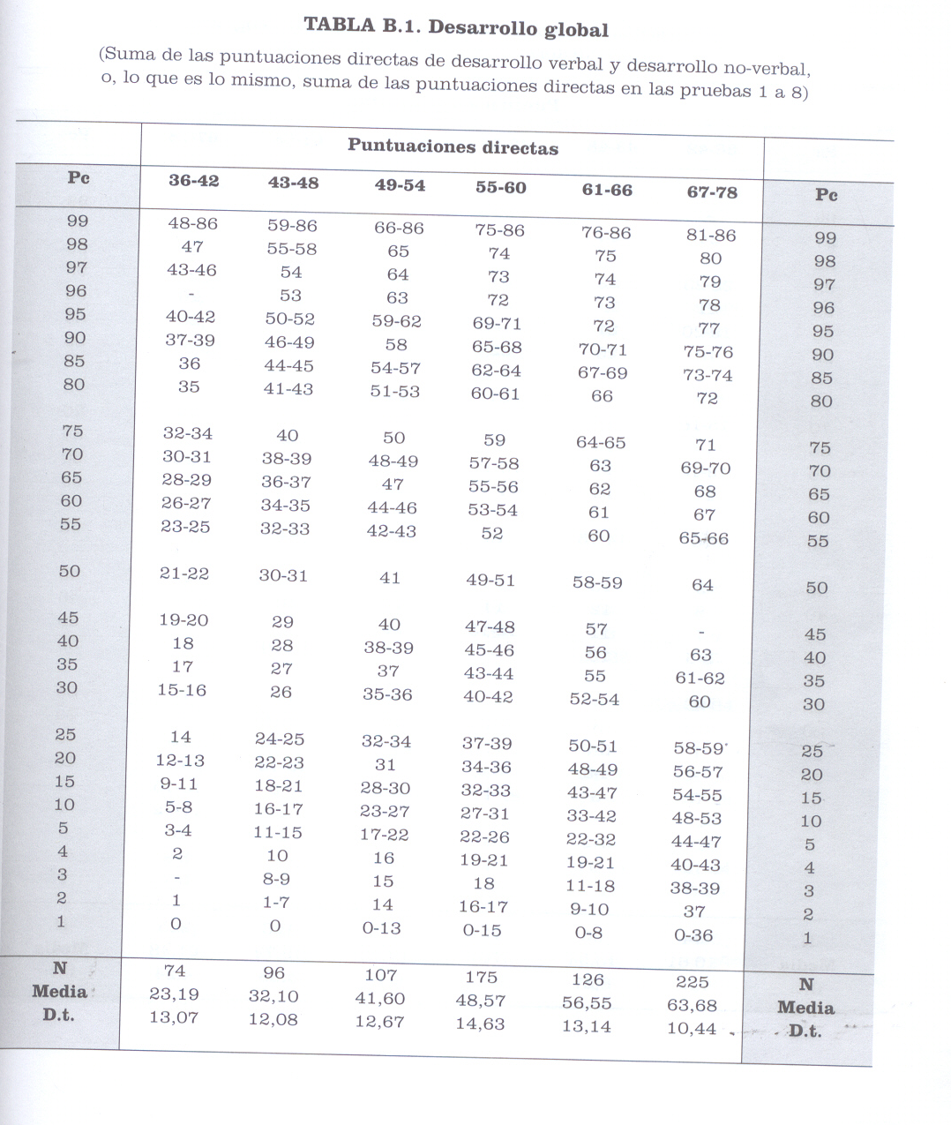

ANEXO 11

DESARROLLO VERBAL (BAREMO ESPAÑOL)
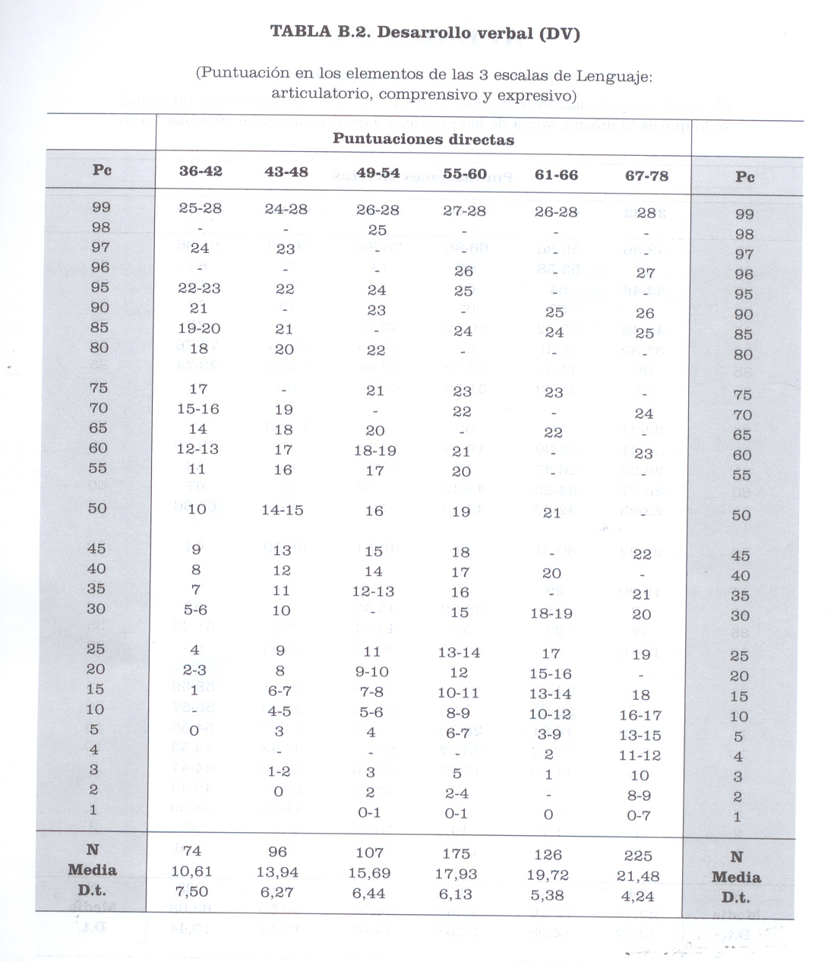

ANEXO 12

DESARROLLO NO VERBAL (BAREMO ESPAÑOL)
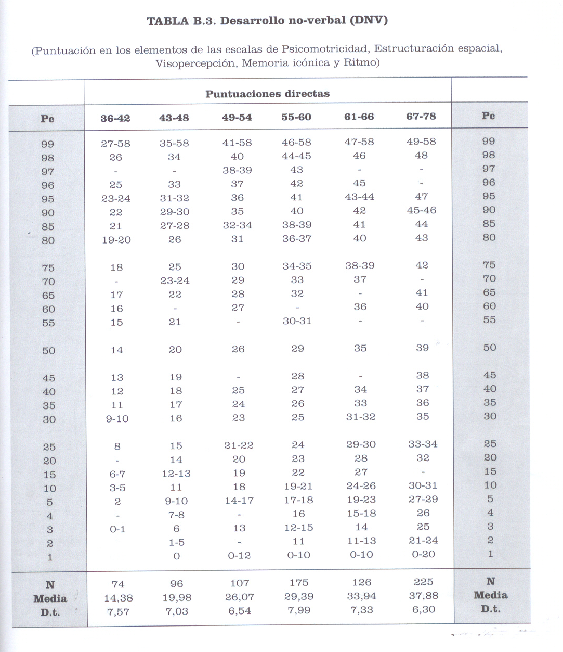

ANEXO 13

PSICOMOTRICIDAD (BAREMO ESPAÑOL)
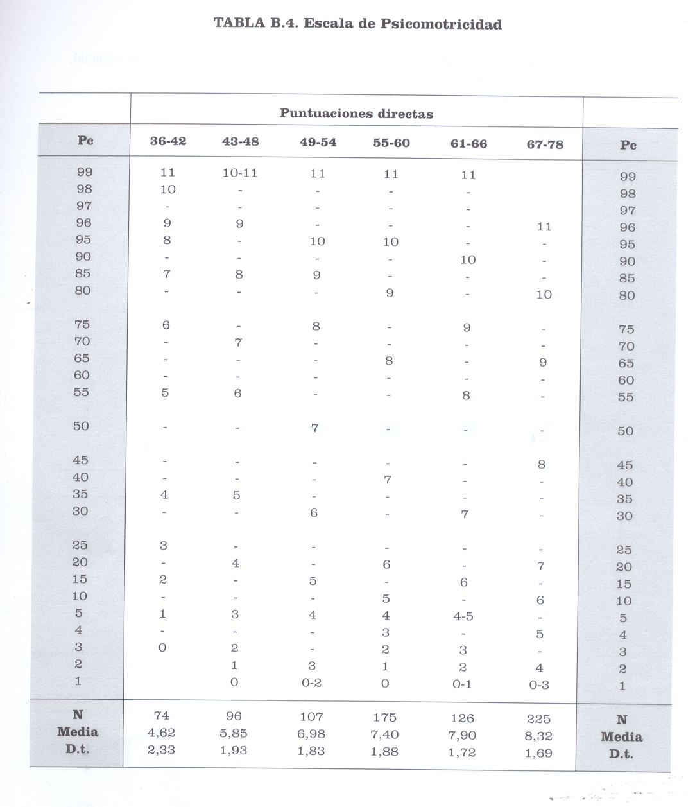

ANEXO 14

LENGUAJE ARTICULATORIO (BAREMO ESPAÑOL)
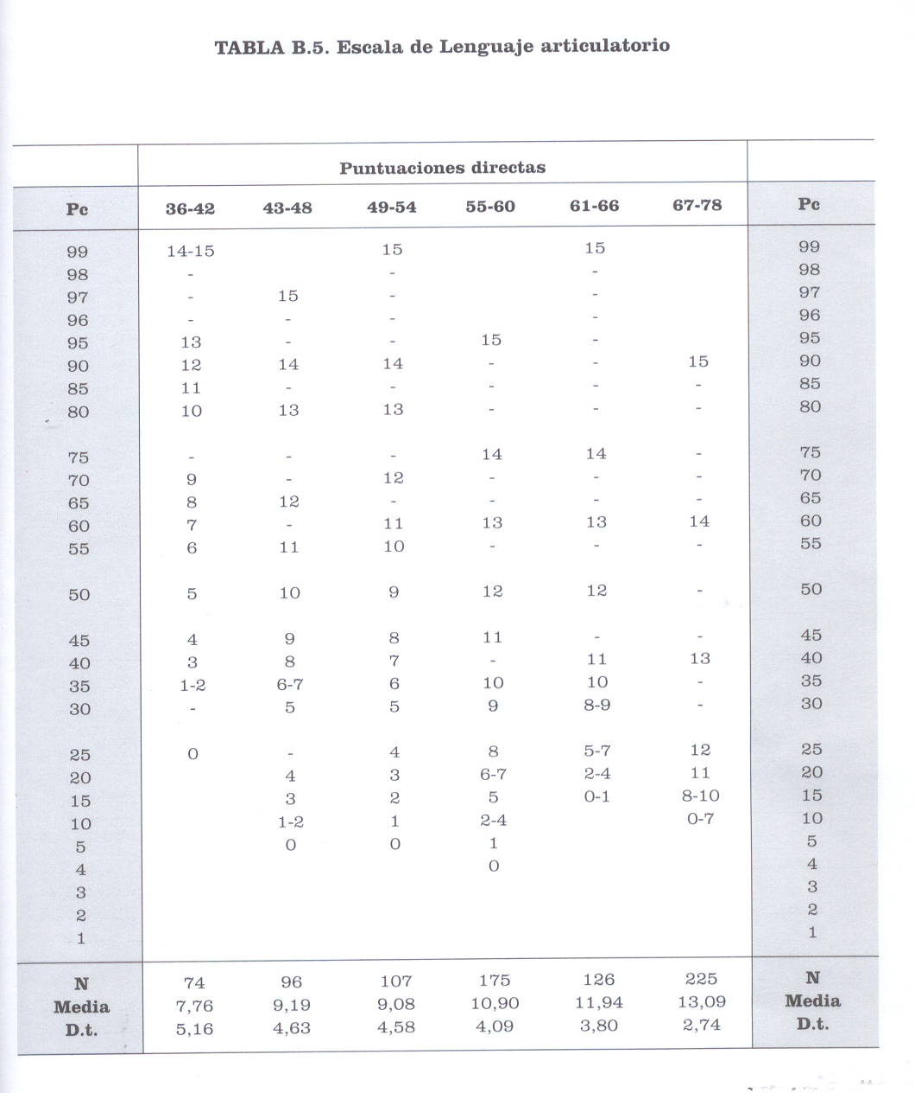

ANEXO 15

LENGUAJE EXPRESIVO (BAREMO ESPAÑOL)
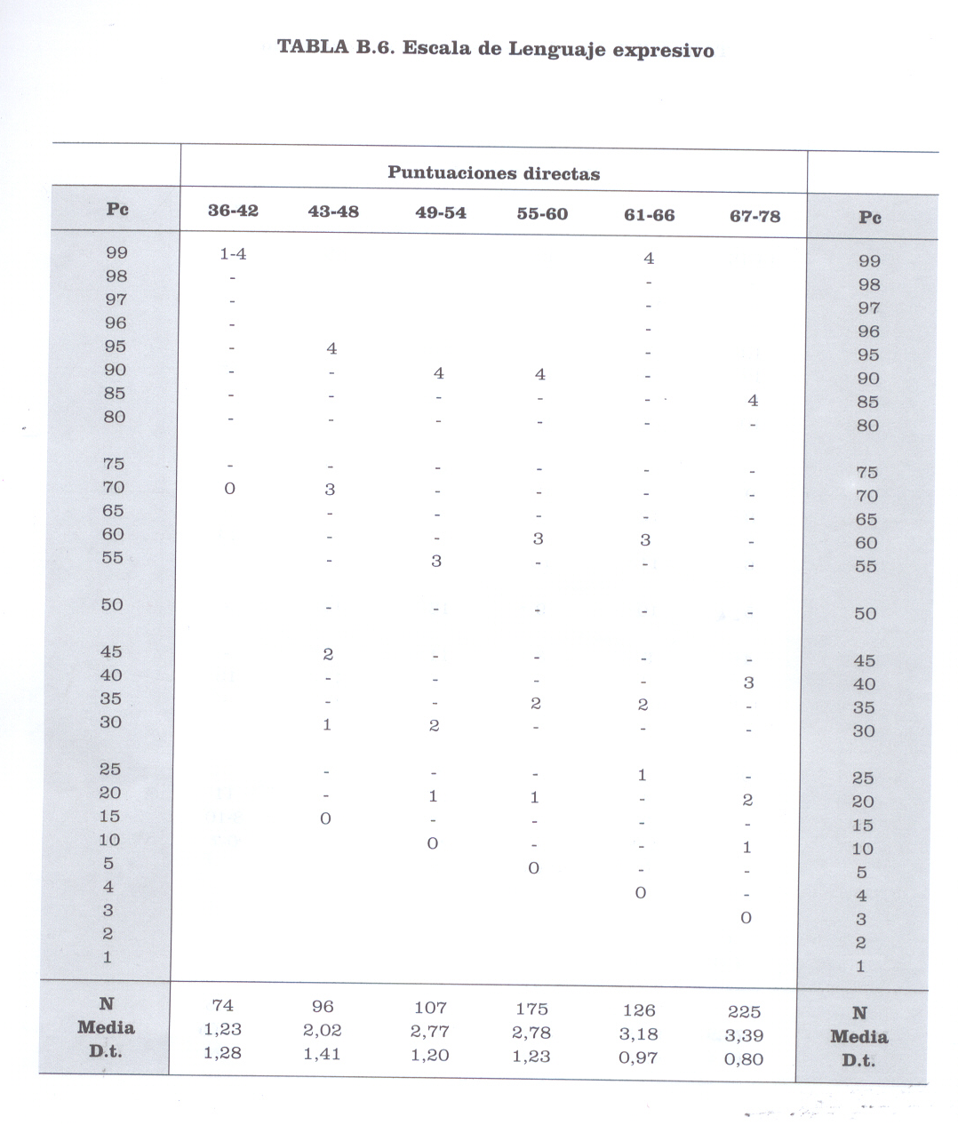

ANEXO 16

LENGUAJE COMPRENSIVO (BAREMO ESPAÑOL)
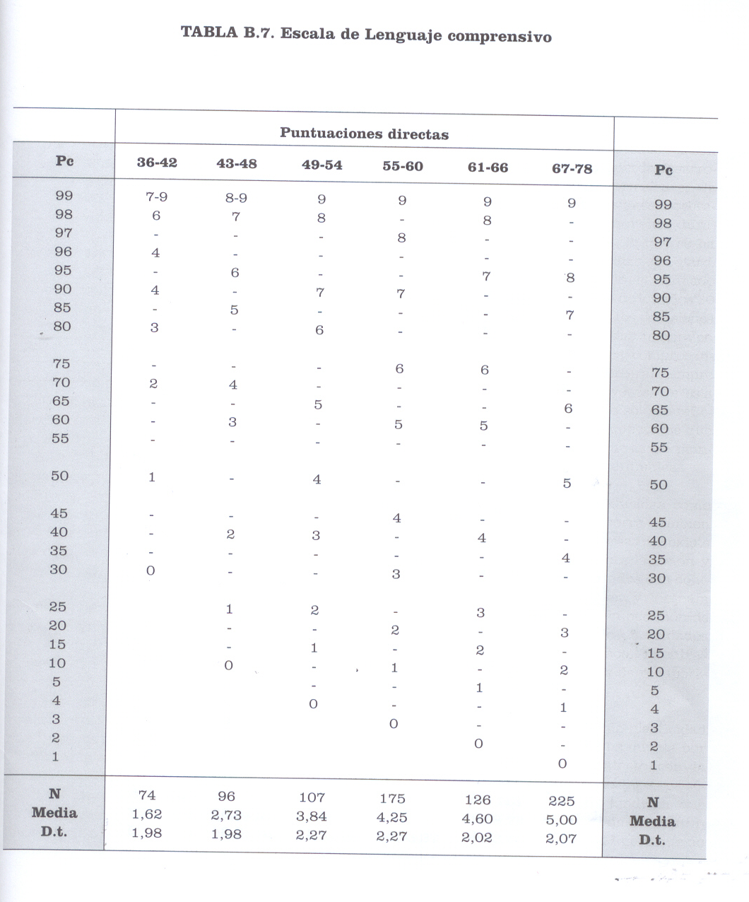

ANEXO 17

ESTRUCTURACIÓ ESPACIAL (BAREMO ESPAÑOL)
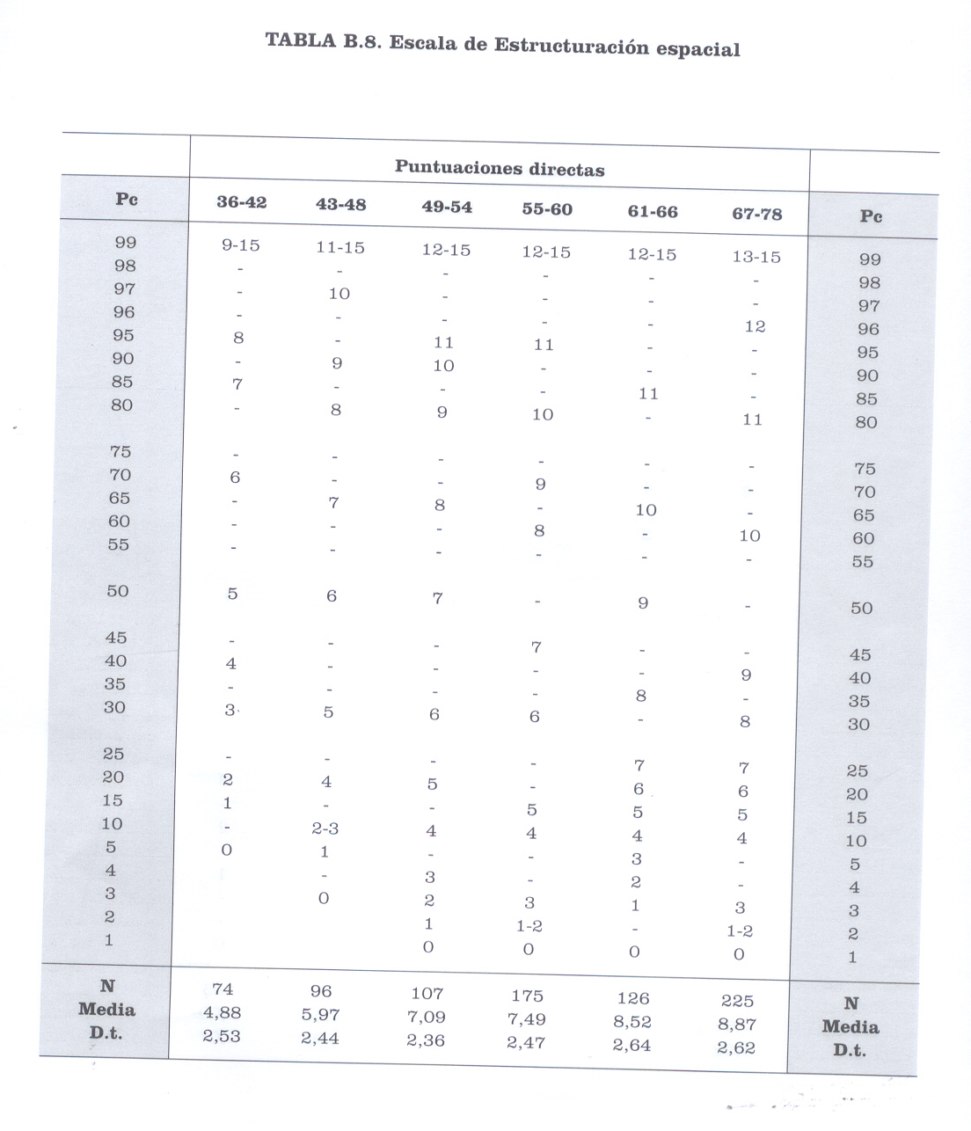

ANEXO 18

VISOPERCEPCIÓN (BAREMO ESPAÑOL)
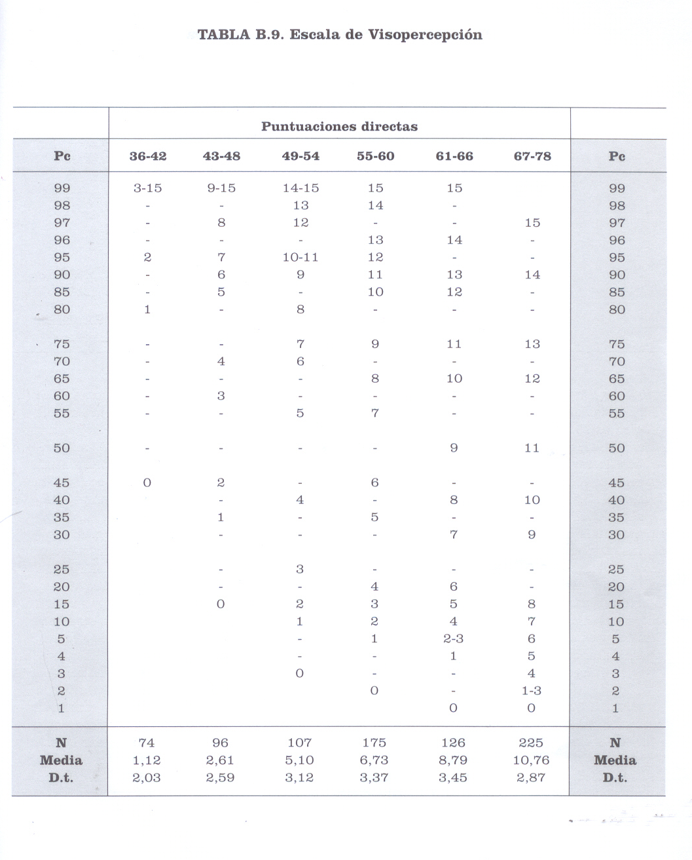

ANEXO 19

MEMORIA ICONICA (BAREMO ESPAÑOL)

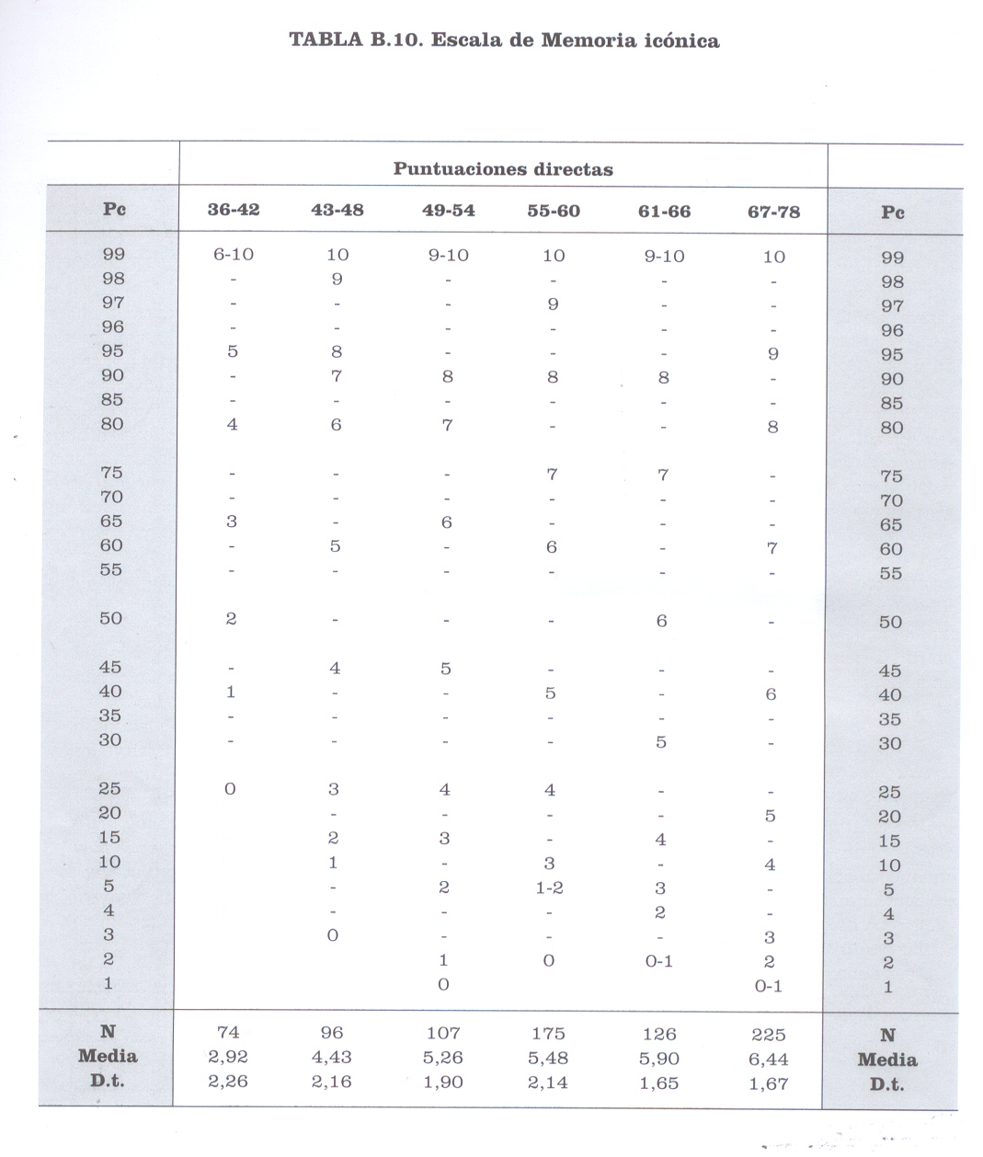

ANEXO 20

INFORME DE RESULTADOS CON BAREMOS ESPAÑOLES
Nombre: Andrés
Fecha de nacimiento: 22 de junio de 2002
Fecha de aplicación: 10 de septiembre de 2008
Edad en meses: 74
Motivo de aplicación
Realizar la estandarización en México del Cuestionario de Madurez Neuropsicológica Infantil.
Descripción de resultados en las escalas
El CUMANIN se compone por 8 escalas principales y 5 adicionales que se describen a continuación:
Escalas principales | Descripción
- Psicomotricidad | Informa sobre equilibrio, coordinación y sensopercepción
- Lenguaje Articulatorio | Trata de la facilidad de producción de los fonemas de nuestra lengua en diferentes posiciones, así como de su discriminación auditiva.
- Lenguaje Expresivo | Las dificultades en esta área hablan de fallas en la percepción auditiva, ya que en la prueba, únicamente se evalúa a través de la repetición de frases.
- Lenguaje Comprensivo | Nos habla de la habilidad para formar frases y la calidad y cantidad de vocabulario, así como del procesamiento de la memoria.
- Estructuración espacial | Informa sobre el conocimiento del cuerpo y del de los demás. Así como la posición que los objetos y la persona guarda en determinado espacio.
- Visopercepción | Facultad de reconocer y discriminar estímulos visuales y de interpretarlos asociándolos con experiencias anteriores
- Memoria icónica | La memoria icónica es un tipo de memoria sensorial, es decir, la información percibida se mantiene por un periodo corto de tiempo.
- Ritmo | Se basa en el propio cuerpo y su actividad sobre el entorno, así, lo que se ve y se escucha produce que la imitación sea el punto de partida para experimentar la vida.

Conclusiones y recomendaciones
Se observa un cociente de desarrollo de 10 puntos, donde la media es 50. Las áreas en las que se obtuvo un desempeño inferior al esperado fueron: psicomotricidad, lenguaje articulatorio, estructuración espacial, visopercepción y memoria icónica. A pesar de que estos resultados no tienen validez alguna, se recomienda que los padres realicen un estudio psicopedagógico completo.

ANEXO 21

INFORME DE RESULTADOS CON BAREMOS MEXICANOS
Nombre: Andrés
Fecha de nacimiento: 22 de junio de 2002
Fecha de aplicación: 10 de septiembre de 2008
Edad en meses: 74
Motivo de aplicación
Realizar la estandarización en México del Cuestionario de Madurez Neuropsicológica Infantil.
Descripción de resultados en las escalas
El CUMANIN se compone por 8 escalas principales y 5 adicionales que se describen a continuación:
Escalas principales | Descripción
- Psicomotricidad | Informa sobre equilibrio, coordinación y sensopercepción
- Lenguaje Articulatorio | Trata de la facilidad de producción de los fonemas de nuestra lengua en diferentes posiciones, así como de su discriminación auditiva.
- Lenguaje Expresivo | Las dificultades en esta área hablan de fallas en la percepción auditiva, ya que en la prueba, únicamente se evalúa a través de la repetición de frases.
- Lenguaje Comprensivo | Nos habla de la habilidad para formar frases y la calidad y cantidad de vocabulario, así como del procesamiento de la memoria.
- Estructuración espacial | Informa sobre el conocimiento del cuerpo y del de los demás. Así como la posición que los objetos y la persona guarda en determinado espacio.
- Visopercepción | Facultad de reconocer y discriminar estímulos visuales y de interpretarlos asociándolos con experiencias anteriores
- Memoria icónica | La memoria icónica es un tipo de memoria sensorial, es decir, la información percibida se mantiene por un periodo corto de tiempo.
- Ritmo | Se basa en el propio cuerpo y su actividad sobre el entorno, así, lo que se ve y se escucha produce que la imitación sea el punto de partida para experimentar la vida.

Conclusiones y recomendaciones
Se observa un cociente de desarrollo de 20 puntos, donde la media es 50. Las áreas en las que se obtuvo un desempeño inferior al esperado fueron: psicomotricidad, lenguaje articulatorio, estructuración espacial, visopercepción y memoria icónica. A pesar de que estos resultados no tienen validez alguna, se recomienda que los padres realicen un estudio psicopedagógico completo.

